Управління освіти адміністрації Дзержинського району
Харківської міської ради
Харківська загальноосвітня школа І-ІІІ ступенів № 159

Виховання учнів початкових класів на традиціях українського народу з метою формування національної свідомості

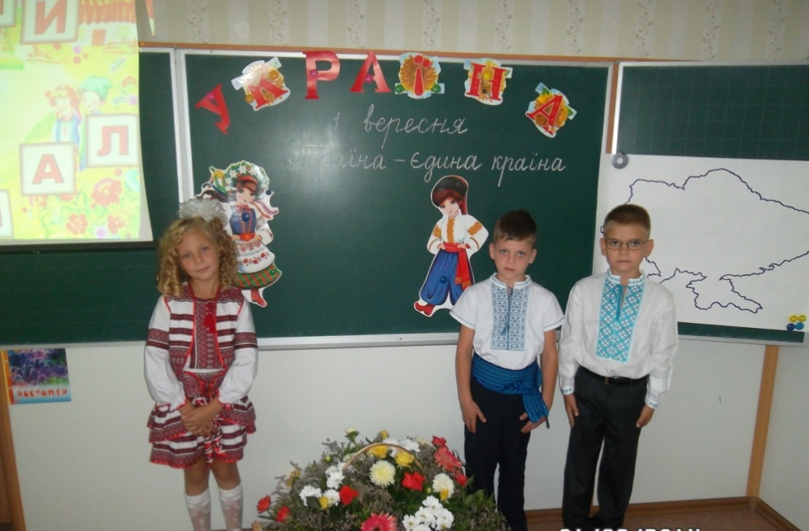

Харків
2014

Рекомендовано методичною радою управління освіти
адміністрації Дзержинського району Харківської міської ради
Протокол № ________ від __________ р.

Рецензенти: Хворост Галина Борисівна, учитель початкових класів
ХЗОШ №159, спеціаліст вищої категорії, вчитель методист.

Автор: Лясковецька Наталя Володимирівна, учитель початкових класів ХЗОШ №159, спеціаліст вищої категорії
Лясковецька Н.В. Виховання учнів початкових класів на традиціях українського народу з метою формування національної свідомості
/Н. В. Лясковецька . – Харків: 2015. – 125 с.

В роботі наведені приклади у формі виховних заходів, бесід, свят, які допомагають виховувати дитину на історичному минулому України. Наведені приклади виховних заходів стануть в нагоді класним керівникам, вихователям ГПД , вчителям початкових класів . Розроблена тематика національного виховання для учнів початкових класів, яка допоможе виховувати учнів, як патріотів , свідомих громадян своєї країни.

Висновки експертизи
1.Реєстраційний номер ____________________________________
2. Напрям _ Виховна робота
3. Розділ_8.1. Виховна діяльність у навчальному закладі і класному керівництві
П.І.Б | Дата | Загальний бал | Підпис
Середній бал
Голова комісії_______________________________________
П.І.Б. підпис

Зміст

Вступ………………………………………………………. с 4-9

Тематика національного виховання учнів 1-4 класів…. с 10-41
Робота з учнями 1 класів……………………………….. с 10
Робота з учнями 2 класів………………………………...с 16
Робота з учнями 3 класів………………………………...с 23
Робота з учнями 4 класів………………………….......... с 32-41

Цикл виховних заходів…………………………. …… ...с 42-114
« Андріївські вечорниці»……………………………. . ...с 43-54
«Великодні свята»………………………………………. с 55-73
« Свято урожаю»……………………………………….. .с 74-88
« Свято хлібу»…………………………………………. ..с 89-104
« Український ярмарок»………………………………... с 104-114

Фотоматеріали………………………………………….. с 115-125

Використана література…………………………… …. с 126-127

Вступ
Сучасній Україні потрібні громадяни, які мають глибоко усвідомлену життєву позицію. Виховати таких особистостей можна за умови розвитку національної освіти, в якій система виховання та навчання ґрунтується на ідеях народної філософії, народознавства, наукової педагогічної думки, родинного виховання тощо.
У Національній доктрині розвитку освіти зазначено, що «національне виховання є одним із головних пріоритетів, органічною складовою освіти. Його основна мета - виховання свідомого громадянина, патріота, набуття молоддю соціального досвіду, високої культури міжнаціональних взаємовідносин, формування у молоді потреби та уміння жити в громадському суспільстві, духовності та фізичної досконалості, моральної художньо-естетичної, трудової, екологічної культури».
Протягом багатьох віків український народ створював традиції, які притаманні тільки українському народу. Джерелом українських традицій є народна педагогіка, яку невипадково називають усною традиційною фольклорною материнською школою, яка покликана формувати духовні цінності у людини.
Український народ має великі надбання у вихованні людських чеснот. Упродовж віків із покоління до покоління передавалися звичаї, обряди й традиції, які допомагали виховувати вмілих господарів, справжніх патріотів свого краю й рідної землі, морально зрілих і фізично досконалих громадян.
Ідеї народної педагогіки високо цінували педагоги різних часів і епох, які всебічно вивчали їх і широко використовували для своїх виховних систем.
Одним із перших, хто теоретично обґрунтував народне виховання, був
Я. А. Коменський. У своїх працях він звертався до побуту, культури народу та його традицій виховання. В основі його принципів та ідеалів лежать народні педагогічні погляди.
Ідеям народної педагогіки, як важливому засобу виховання молодого покоління, надавав Г.С. Сковорода. У своїх притчах, байках, листах він говорив про природовідповідність виховання та радив звертатися до рідного слова, народної творчості, бо «правильне виховання полягає у природі самого народу».
К.Д. Ушинський в своїх науково-педагогічних працях говорив про важливість у навчально-виховному процесі пам'яток народної культури: «Виховання, створене самим народом і побудоване на народних засадах, має ту виховну силу, якої немає у найліпших системах, заснованих на абстрактних ідеях або запозичених в іншого народу».
Ідеями народної педагогіки переймалися і Т.Г. Шевченко, який добре знав побут і звичаї українського народу, і І.С. Нечуй-Левицький, який розглядав виховні проблеми як єдине ціле з етнічною педагогікою з формування національної самосвідомості, духовності: «Народні наші пісні, казки, приказки, колядки, козацькі думи, - все це в українського народу невичерпний, багатий скарб для навчання та виховання. І в школі для напутіння життя...».
Світовий досвід розвитку педагогічної теорії й практики переконливо показує, що кожний народ упродовж віків створює власну національну систему виховання і освіти. В епоху державного й духовного відродження України головну роль відіграє національна система освіти й виховання.
Тому мета моєї виховної роботи полягає у формуванні особистості з глибоким відчуттям своїх коренів, роду, родини, народу; у розвитку кращих ментальних рис дитини, у пробудженні інтересу та прищепленні глибокої любові до рідної мови, літератури, історії, поваги до символів, традицій та звичаїв українців.
Саме у родині закладаються підвалини патріотизму і почуття національної приналежності. Вважаю, що ефективність роботи в цьому напрямку пов’язана тісним контактом з батьками. Традиції й обряди народного та родинного календаря зміцнюють сім’ю, виховують найглибші людські почуття, учать любити й поважати матір та батька, рідну оселю, рідний край, Батьківщину.
В родині необхідно виховувати дитину на історичному минулому України. Дітей потрібно вчити шанувати рідних і знайомих – ветеранів війни та праці, поважати трудові та бойові нагороди. Визначне місце в сім’ї має належати Дню пам’яті померлих людей, загиблих воїнів, тому що це свято формує готовність продовжувати справи, заповіти батьків та дідів. У ході підготовки та відзначення цього дня формується історична пам'ять, зміцнюється спадкоємність поколінь, вічність буття нації.
В виховній роботі широко використовую свята (сімейні, народні, обрядові, державні), екскурсії та походи (краєзнавчі, на підприємства, по історичних місцях, в природу тощо), бесіди, зустрічі з відомими людьми (героями війни та праці, народними умільцями, державними діячами тощо), виставки, конкурси, вікторини, створення музейних експозицій, догляд за могилами, надання допомоги членам родини, ветеранам, людям похилого віку, дітям-сиротам тощо. Працюючи разом з батьками учнів виготовлювали “Родинні альбоми” (Додаток 1), карти “Пам’ятні куточки міста”, календарі “Видатні дати міста, країни”; в класі постійно працює туристко-краєзнавча експедиція “Моя Батьківщина – Україна”; приводжу конкурси на кращого знавця народної пісні “Пісня – душа народу”; інформаційні хвилини “Життя Батьківщини”, “Вісті України ”.
На екскурсіях знайомлю дітей з історією рідного краю, назвами вулиць рідного міста. Відвідували музеї, виставки. У виховній роботі використовувалися різноманітні види екскурсій: краєзнавчі, на підприємства, по історичних місцях, у природу , які допомагали спостерігати та вивчати різноманітні предмети і явища у природних умовах.
Національне виховання учнів здійснюю опираючись на народний календар. Народний календар виховує дітей шляхом залучення їх до звичаїв, символів, свят та обрядів українського року, дає можливість здійснювати патріотичне виховання учнів. Знання рідного краю, народних свят дає можливість дітям відчути тепло перших великодніх стежин та відгомін різдвяних колядок і щедрівок, красу старовинної хати з лелечим гніздом. Він зберігає багатовікову історію України, її невичерпні традиції, взаємозв’язок працьовитості та духовності українського народу.
Діти знайомилися з наступними святами й урочистостями:
- ідейно-патріотичними (День Конституції України, Свято Козацької Слави День Незалежності України, День Соборності України );
- загальнонаціональними (День Матері, День Батька, День Родини);
- обрядовими (Свято Миколая, Різдво, Коляда, Водохреща, Стрітення, Великдень, Свята Трійця, Івана Купала, Маковія, Спаса, Воздвиження, Покрови Матері Божої );
- родинними, як складовою частиною народного календаря (дні народження членів сім’ї, річниці весілля, День пам’яті (проводи) .
Працюючи за народним календарем,відчула,як свята благотворно впливають на формування особистості та всебічний розвиток школярів. Діти мого класу стали добрішими, відповідальними, з’явилась гордість за рідну землю,бажання розмовляти своєю рідною українською мовою.
Завдяки знайомству з народним календарем у дітей формуються поняття про систему правил, які стимулюють поведінку людей у суспільстві. Вони закріплені в неписаному моральному кодексі:
- Не роби зла ні людям, ні природі.
- Погані вчинки, недобре слово несуть зло.
- Люби та шануй рідних і близьких людей.
- Добре вчись і чесно працюй – у цьому твоя добра справа, велич твоєї країни.
- Будь чуйним, допомагай людям.
- Піклуйся про старих, дорожи їхньою мудрістю.
Щоосені проводжу „ Український ярмарок ”, метою якого є ознайомлення дітей з господарсько-культурною спадщиною українського ярмарку; формування етнічної свідомості, кращих якостей національного характеру, прагнення до відродження національної культури
Така форма роботи дає можливість у доступній формі розширити коло знань дітей і закріпити вже існуючі. Я спостерігаю, як у школярів покращується емоційний стан, що служить поштовхом для розвитку почуттів любові, відповідальності, дбайливості, поваги тощо.
Як підсумок моєї роботи з національного виховання у другому класі, було організовано та проведено конкурс, що складався з трьох етапів.
1. Виставка малюнків, карт, аплікацій „ Пам’ятні куточки міста ”.
2. Сімейний конкурс як продовження роботи за темою „ Сім’я людини в контексті життя суспільства ”, розпочатої в першому класі. Діти разом з батьками малювали „ Родовідне дерево ”.
3. Конкурс на кращого знавця народної пісні, який проходив під гаслом „ Пісня – душа народу »
Зазначу , що знання, активність, зацікавленість, яку показали діти, свідчать про збагачення школярів патріотичними почуттями, а також про ефективність проведеної роботи.
Я вважаю, що в початкових класах закладається основа національної свідомості учнів, любов до рідної землі, своєї «малої батьківщини», виховується патріотична гордість за минуле і сучасне України, любов до рідної мови, формується духовно розвинена, творча, працелюбна особистість, тому виховання учнів на традиціях українського народу з метою формування національної свідомості є актуальною на даному етапі розвитку українського суспільства.

Тематика національного виховання учнів 1-4 класів
I КЛАС
Тема. Сім’я людини в контексті життя суспільства.
Напрямок роботи. Любов як основа сімейного життя. Сім’я як місце захищеності дитини. Мати та батько – безумовна цінність для кожної людини.
Родовід. Коріння сім’ї. Традиції сім’ї. Турбота один про одного. Відповідальність за сім’ю кожного члена родини. Внесок кожного члена сім’ї в її благополуччя та щастя.
Сім’я – мала Батьківщина
1. Вересень
Тема. Мій дім. Святині рідного дому.
Мета. Виховання пошани, дбайливого ставлення до рідних і близьких людей.
Форми та методи роботи. Бесіда про взаємовідносини в сім’ї, сімейні обов’язки, працю батьків. Розповіді дітей про свою родину, про правила співжиття та допомоги. Гра “Як підняти настрій мамі”.
Знати: поняття “рід”, “родина”, “сім’я”.
Уміти: скласти розповідь про родину.

Контрольні запитання
1.Чи знаєш ти, скільки родичів було в родинах твоїх мами й тата?
2.Які улюблені заняття твоїх батьків?
3.Як ти звертаєшся до своїх батьків?
4.Які домашні обов’язки виконуєш ти?
5.За що ти любиш своїх батьків?
2. Жовтень
Тема. Земля на зерняткові стоїть.
Мета. Виховання пошани до праці батьків, до хліборобської праці, до найдорожчого, що є в людини, – хліба; любові до природи.
Форми та методи роботи. Свято.
Розповідь про походження хліба; ознайомлення з обрядами та звичаями, окрасою яких був хліб. Народні казки та пісні про хліб. Свято Покрови в сім’ї.
Знати: обряди та звичаї, пов’язані з хлібом.
Уміти: скласти розповідь про походження хліба “На чорній землі білий хліб родить”.

Контрольні запитання
1. Які ти знаєш казки про хліб?
2. Як вирощували хліб наші діди й прадіди?
3. Чому ми повинні дбайливо ставитися до хліба?
3. Листопад
Тема. Роде наш красний.
Мета. Виховання любові до родини; пошани до народних і сімейних звичаїв.
Форми та методи роботи. Бесіда про походження українського народу; сім’ю та її звичаї, родинні свята; примовки про родину, колискові пісні, приказки. Гра “Ласкаві слова рідним”. Пісня “Любіть свою хату”.
Знати: походження українського народу, родинні свята.
Уміти: скласти розповідь про родинне свято.

Контрольні запитання
Як проходить свято в сім’ї?
Які колискові пісні співали твої батьки?
Грудень
А) Тема. Зима прийшла – свята принесла.
Мета. Виховання пошани до релігійних свят; бажання брати участь у них.
Форми та методи роботи. Розповідь про релігійні свята та їхнє святкування в родині, обрядову їжу на Святий Вечір. Знайомство з колядками, щедрівками, прислів’ями, з традиційними українськими зимовими дитячими іграми та забавами.
Знати: поняття “релігійні свята”, “обрядова їжа”, “Святий Вечір”.
Уміти: скласти розповідь про Різдво, розповідати колядки, щедрівки.

Контрольні запитання
1. Як проходить Святий Вечір у твоїй родині?
2. Чи ходять діти у твоїй родині колядувати?
3. Які традиційні колядки, щедрівки ти знаєш?
Б) Свято до Дня захисника Вітчизни. (Родинне свято для учнів 1–4 класів)
Тема. Мій тато (Сторінки сімейного альбому).
Мета. Виховання любові й поваги до батька; поваги до звання “Захисник Вітчизни”, до чоловічої праці.
Ярмарок виробів батьків і дітей. Змагання, конкурси.
Січень
Тема. Світ захоплень моєї родини.
Мета. Виховання любові до мами, тата, бабусі, дідуся, ввічливого ставлення до старших людей, інтересу до захоплень, хобі своїх рідних; бажання брати участь у роботі гуртків, секції, студій тощо.
Форми та методи роботи. Родинне свято. Розповідь про захоплення мами, тата, бабусі, дідуся (сторінки сімейного альбому). Конкурс батьків. Пісня “Любіть свою хату”. Виготовлення сімейного альбому.
Знати: поняття “захоплення”, “хобі”;
Уміти: скласти розповідь про захоплення батьків і власні захоплення.

Контрольні запитання
1. Які улюблені заняття твоїх батьків?
2. Що найкраще вміє робити мама? тато? бабуся? дідусь?
4. За що ти любиш свою родину?
Лютий
Тема. Бджола мала, а й та працює.
Мета. Виховання поваги до праці батьків; працьовитості, дисциплінованості, відповідального ставлення до своїх обов’язків.
Форми та методи роботи. Бесіда про працю батьків, дідуся, бабусі, про сімейні обов’язки дитини. Прислів’я, казки про працю.
Знати: навіщо потрібно працювати; професії батьків, родичів.
Уміти: виконувати свої обов’язки, доручення.

Контрольні запитання
1. Навіщо треба працювати батькам?
2. Чому дітям потрібно вчитися працювати? Чи це потрібно?
Чи могли б люди жити на землі й не працювати?
7. Березень
А) Тема. Весна прийшла.
Мета. Виховання любові та дбайливого ставлення до природи; інтересу до народних прикмет, легенд, повір’їв.
Форми та методи роботи. Бесіда про народні прикмети, пов’язані з приходом весни. Знайомство з веснянками, закличками, легендами, повір’ями, віршами, піснями про рослини в розповідях бабусі й дідуся.
Знайомство з традиціями Святого великого посту в сім’ї.
Знати: поняття “Святий великий піст”, веснянки, заклички; легенди, повір’я, вірші, пісні про весну.
Уміти: розповідати народні прикмети.
Контрольні запитання
1. Чи збереглися обряди зустрічі весни у твоїй родині?
2. Які дитячі весняні пісні ти знаєш?
3. Чи знаєш ти птахів, що приносять на крилах весну?
Б) Тема. Найрідніша в світі (Родинне свято для учнів 1–4 клас).
Мета. Виховання любові до жінки-матері, берегині родинного тепла.
Форми та методи роботи. Виконання віршів, пісень, танців. Виставка дитячих виробів: малюнків, вишиванок, різьблення.
8.Квітень
Тема. Великодні свята.
Мета. Виховання пошани до релігійних свят, бажання брати участь у них.
Форми та методи роботи. Бесіда про Великодні свята й звичаї в родині. Розповідь про великодню їжу. Виготовлення писанок. Гаївка-гра “Зайчик”.
Знати: поняття “Великодні свята”, “великодня їжа”, “писанка”, “крашанка”.
Уміти: виготовляти писанки; виконувати гаївки.
Контрольні запитання
1. Чи ходиш ти на Великодні свята з батьками до церкви?
2. Яка частина великоднього обряду тобі найбільше до вподоби?
3. Як святкує Великдень твоя сім’я?
4. Які гаївки ти знаєш?
9.Травень
Тема. Матусю, сонечко моє.
Мета. Виховання поваги та любові до матері; дбайливого ставлення до неї.
Форми та методи роботи. Свято матері. Читання віршів та пісень, які прославляють Матір-неньку, Матір-Землю, Матір Божу. Конкурс “Ласкаві слова мамі”. Рольова гра “Мамині помічники”.
Знати: поняття “Матір-ненька”, “Матір-Земля”, “Матір Божа”.
Уміти: скласти розповідь про маму.
Контрольні запитання
1. Чи святкують День матері в твоїй родині?
2. Як би ти хотів поздоровити маму?
Підсумком роботи з патріотичного виховання в 1 класі стане виготовлення “Родинного альбому”.
ІІ КЛАС
Тема. Батьківщина як місце, де людина народилась і пізнала щастя життя.
Напрямок роботи. Поняття Батьківщини. Зміст понять: “люди”, “мова”, “історія”, “події”, “природа”, “традиції”, “свята”. Край, місто, село, вулиця, дім, школа – моя Батьківщина.
1. Вересень
Тема. Краю мій рідний.
Мета. Виховання любові до рідного міста, пам’ятників старовини, природи.
Форми та методи роботи. Розповідь про походження рідного міста, назв вулиць. Найцікавіші куточки нашого міста. Екскурсія до краєзнавчого музею. Малювання карти рідного міста.
Знати: історію міста, назви вулиць.
Уміти: скласти розповідь про рідне місто.
Контрольні запитання
1. Чи знаєш ти історію свого міста?
2. Як називається вулиця, на якій ти живеш?
3. Які пам’ятники в місті ти знаєш?
2. Жовтень
Тема. Найзаповітніша дума на світі – дума про хліб.
Мета. Виховання пошани до праці селян; любові до природи.
Форми та методи роботи. Ярмарок сільськогосподарських продуктів. Знайомство з традиціями обмолоту зернових, народними сільськогосподарськими прикметами та обрядами. Свято Покрови в місті.
Знати: традиції обмолоту зернових, народні прикмети й обряди.
Уміти: доглядати за рослинами.
Контрольні запитання
1. Як вирощували хліб наші діди та прадіди?
2. Чому ми повинні бережно ставитись до хліба?
3. Як народні прикмети допомагають у сільському господарстві?
4. Які ви знаєте вироби з борошна?
3. Листопад
Тема. Про що співає рідна земля.
Мета. Виховання любові до природи рідного краю, вміння бачити її красу.
Форми та методи роботи. Бесіда про природу рідного краю, про багатства її лугів, полів, лісів. Малювання улюбленої пори року. Екскурсія до краєзнавчого музею. Продовження роботи над картою міста.
Знати: назви рослин, полів, лугів, лісів своєї місцевості.
Уміти: скласти розповідь про улюблену пору року.
Контрольні запитання
1. Як ти вважаєш, чи співає наша земля? Обґрунтуй.
2. Чи відпочивав ти із сім’єю в природі?
3. Чи знаєш ти лікарські рослини?
4. Які лікарські рослини використовують твої мама, бабуся?
4. Грудень
А) Тема. Дай же вам, Боже, у полі роду.
Мета. Виховання поваги до релігійних свят, бажання брати в них участь.
Форми та методи роботи. Розповідь про релігійні свята та їхнє святкування в рідному місті (свято Миколая, Різдво, Водохреща, Стрітення).
Бесіда про свято Наума.(“Прийшов Наум, треба братися за ум”). Конкурс колядок, щедрівок, віншувань. Традиційні українські дитячі ігри. Робота над картою міста.
Знати: релігійні свята та їхнє значення.
Уміти: виконувати колядки, щедрівки, віншування; розповідати про свято.
Контрольні запитання
1. Які релігійні обрядові вистави найпоширеніші в твоєму місті?
2. Кого називають українським Дідом Морозом?
3. Завдяки яким заслугам Миколай став найулюбленішим святим українського народу?
Б) Свято до Дня захисника Вітчизни. (Родинне свято для учнів 1–4 класів).
Тема. Я та мій тато.
Мета. Виховання любові й поваги до батька; поваги до звання “Захисник Вітчизни”, до чоловічої праці.
Форми та методи роботи. Ярмарок виробів батьків і дітей. Змагання, конкурси.
5. Січень
Тема. Свято українського фольклору.
Мета. Виховання любові до фольклору; стимулювання бажання вчити й знати українські пісні, вірші, прислів’я, забавлянки.
Форми та методи роботи. Дозвілля за мотивами фольклору Донбасу. Знайомство з українським національним одягом. Читання віршів. Виконання пісень, таночків. Пісня-гра “Василю”. Сюжетний танок “Біля криниці”.
Знати: українські народні пісні, прислів’я, поняття “вечорниці”.
Уміти: виконувати пісні, танці.
Контрольні запитання
1. Які українські народні пісні ти знаєш?
2. Які пісні, прислів’я ти чув у своїй родині?
3. Які квіти вплітали у віночок дівчата?
6. Лютий
Тема. Без труда нема плода.
Мета. Виховання поваги, дбайливого ставлення до праці дорослих.
Форми та методи роботи. Бесіда про труд людей у рідному місті, яка повинна
довести, що праця звеличує людину, робить стійкою та сильною, багатою та незалежною, завдяки праці й місто стає величним, красивим та багатим. Читання віршів про труд. Свято Стрітення. Малювання карти “Пам’ятні куточки міста”.
Знати: професії батьків, найпоширеніші професії в місті.
Уміти: виконувати свої обов’язки, доручення.
Контрольні запитання
1. Які професії є в твоєму місті?
2. Ким ти мрієш стати?
3. Які професії мають твої батьки?
4. Чому необхідно працювати?
7. Березень
А) Тема. Свято весни в рідному краї.
Мета. Виховання любові до рідного краю, до природи; бажання зберігати природу.
Форми та методи роботи. Обряд зустрічі весни в місті. Бесіда про природу рідного краю. Читання веснянок, закличок, лічилок. Знайомство з народним календарем, народними промислами Донбасу. Малювання карти міста.
Знати: обряд зустрічі весни, народні промисли, поняття “народний календар”.
Уміти: скласти розповідь про природу рідного краю; читати веснянки, заклички; малювати карту рідного міста.
Контрольні запитання
1. Як змінюється природа навесні?
2. З якою метою був створений народний календар?
3. Які промисли є у твоєму місті?
Б) Свято до Дня матері. (Родинне свято для учнів 1–4 класів).
Тема. Рідна матінка, ясне сонечко.
Мета. Виховання любові до жінки-матері, берегині родинного тепла.
Форми та методи роботи. Виконання віршів, пісень, таночків. Виставка дитячих виробів: малюнків, вишиванок, різьблення. Складання розповіді про свою маму.
8. Квітень
Тема. Великодні свята.
Мета. Виховання поваги до релігійних свят; бажання брати участь у них.
Форми та методи роботи. Розповідь про Великодні свята в родині й місті; про традиційне писанкарство в Україні. Знайомство з історією виникнення традиційної великодньої їжі, з Великодніми святами в місті.
Знати: поняття “Великодні свята”, “великодня їжа”, “піст”, “писанка”.
Уміти: скласти розповідь про Великодні свята; виготовляти писанки.
Контрольні запитання
1. Чи ходиш ти на Великодні свята з батьками до церкви?
2. Яка частина великоднього обряду тобі найбільше до вподоби?
3. Які гаївки ти знаєш?
9. Травень
Тема. День матері.
Мета. Виховання любові, поваги, дбайливого ставлення до матері, жінки.
Форми та методи роботи. Розповідь про походження свята. Знайомство з “Молитвою до Матері”. Свято в місті. Читання віршів. Гра “Ласкаві слова мамі”.
Знати: походження свята; вірші, пісні про матусю.
Уміти: скласти розповідь про свято; виготовити подарунок для мами власними руками.
Контрольні запитання
1. Як визначають Свято матері в твоєму місті?
2. Як би ти хотів відсвяткувати цей день?
Підсумком роботи з патріотичного виховання в 2 класі стане виготовлення карти “Пам’ятні куточки міста”, малювання “Родинного дерева”.
ІІІ КЛАС
Тема. Батьківщина (Україна), де людина пізнала щастя життя.
Напрямок роботи. Знання Батьківщини, її людей, її історії, традицій, вірувань. Гордість за Батьківщину. Турбота про Батьківщину. Приховане почуття патріотизму.
1. Вересень
Тема. Стежками Батьківщини.
Мета. Виховання поваги до національних символів України – Прапора, Герба, Гімну.
Форми та методи роботи. Бесіда про символи України – Прапор, Герб, Гімн та їхнє походження; про походження м. Києва. Перекази про походження назв полів, лугів, балок, ярів своєї місцевості. Знайомство з календарем пам’ятних дат.
Знати: поняття “ символ ”, “ прапор ”, “ гімн ”, “ герб ”, “ Батьківщина ”; рослини – символи : калина, верба, дуб.
Уміти: скласти розповідь про походження символів України.
Контрольні запитання
1. Що для тебе означає слово “Батьківщина”?
2. Від якого слова воно походить?
3. Які ще слова-синоніми можна використати для передачі змісту цього слова?
4. Що тобі відомо про минуле нашої Вітчизни?
2. Жовтень
Тема. Осінь прийшла, достаток принесла.
Мета. Виховання поваги до праці людей; любові до природи; пошани до найдорожчого, що є в людини, – хліба.
Форми та методи роботи. Ярмарок сільськогосподарських продуктів. Жниварські обряди в Україні. Вірші, пісні, приказки та прислів’я про хліб. Жниварська пісня “Ой, літає соколонько”. Розповідь про свято Покрови в Україні. Продовження роботи з календарем.
Знати: жниварські обряди; процес виготовлення хліба; загадки про овочі, рослини.
Уміти: скласти розповідь про історію виникнення хліба.
Контрольні запитання
1. Чому будь–яке свято в Україні не обходиться без хліба?
2. Чому така глибока йому шана?
3. На яку пору року припадають жнива?
4. Як називаються пісні, виконувані на початку, під час та в кінці жнив?
5. Про що розповідається в жниварських піснях?
3. Листопад
Тема. Козацькому роду нема переводу.
Мета. Виховання інтересу до історії свого народу, до його традицій, звичаїв, обрядів; пробудження в учнів гордості за свою країну.
Форми та методи роботи. Свято. Традиції родичання в Україні, розповідь про пращурів; родинні обереги, реліквії; прислів’я про родинне життя.
Знати:, поняття “рід”, “родина”, “родовід”, “пращури”, “оберіг”, “реліквія”, походження свого роду.
Уміти: розповісти про походження своєї сім’ї, походження козацьких прізвищ (Козаченко, Кошовий, Писаренко, Хорунжий).

Контрольні запитання
1. Що означає прізвище твоєї сім’ї?
2. Де народилися твої тато й мама?
3. Що цікавого ти знаєш про життя бабусі й дідуся?
4. Чи є у вашій сім’ї реліквія роду?
5. Хто зображений на найдавнішій фотографії твоєї сім’ї?
6. Ти живеш в родині чи сім’ї? Доведи.
4. Грудень

А) Тема. Різдву Христову поклонімося.

Мета. Виховання поваги до релігійних та народних свят в Україні; прилучення дітей до скарбниці народної мудрості.
Форми та методи роботи. Розповідь про традиції Різдвяного посту в Україні, про обрядову їжу на Святий вечір, про святість Йорданської води. Знайомство з церковною піснею “О, хто, хто Миколая любить”. Народні ігри, пов’язані з обрядами.
Знати: поняття “Різдво”, “піст”, “Святий вечір”, “Йордань”, “церковна пісня”.
Уміти: дати пояснення значення посту, обрядової їжі.
Контрольні запитання
1. Чи знаєш ти, як називають пости в християнському календарі?
2. Чому передріздвяний піст називається Пилипівкою?
3. Які традиційні пісні страви вживають у твоїй родині, у твоєму місті?
Б) Свято до Дня захисника Вітчизни. (Родинне свято для учнів 1–4 класів).
Тема. Золоті руки мого тата.
Мета. Виховання любові й пошани до батька; поваги до звання “Захисник Вітчизни”, до чоловічої праці, професії військового.
Форми та методи роботи. Ярмарок виробів батьків і дітей. Змагання, конкурси.
5. Січень
Тема. Мово рідна, слово рідне.
Мета. Виховування любові до рідної мови, бажання розмовляти українською мовою, гордості за свій народ, за Україну.
Форми та методи роботи. Літературно-музична композиція про рідний край, рідну мову, Україну. Виконання віршів “Рідна мова”, “ Не цурайтесь мови”, “Він українець?”, “Весь Всесвіт – в мові”, “Найвеличніша, рідна, проста”, “Українка я маленька…” та ін. Виконання пісень “Прекрасні звертання”, “Вчимо рідну мову”. Прислів’я про рідний край, про мову. Розповіді про українських письменників. Розповідь про нищення української мови.
Знати: походження української мови; вірші українських поетів.
Уміти: розмовляти українською мовою; доводити необхідність вивчення української мови.

Контрольні запитання
1. Як ти ставишся до української мови?
2. Як ти вважаєш, легкою чи важкою є українська мова для вивчення?
3. Як ти гадаєш, чи мова виховує людину?
4. Навіщо треба зберігати мову?
5. Поясни, як ти розумієш: “Наша мова солов’їна”?
6. Лютий
Тема. Умій учитись, щоб уміти трудитись.
Мета. Виховання поваги до праці, до професій, які є в Україні, бажання допомагати дорослим.
Форми та методи роботи. Бесіда про професії, які є в Україні (довести, що всі професії потрібні, кожна з них приумножує силу, міцність, багатство нашої України; діти мають добре вчитися, щоб наша Батьківщина стала ще могутнішою). Розповіді про професії батьків та їхнє значення для розвитку міста, країни. Читання віршів, прислів’їв про працю, загадування загадок.
Знати: які традиційні професії є в Україні.
Уміти: скласти розповідь про працю людей у місті; довести необхідність праці.

Контрольні запитання
1. Що ти можеш сказати про результати праці твоїх родичів?
2. Яких трудових успіхів досягли твої родичі?
3. Як ти ставишся до праці своїх батьків?
4. Що ти знаєш про самовіддану працю твоїх дідів та бабусь у повоєнні роки?
7. Березень
А) Тема. Свято весни в Україні.
Мета. Виховання любові та дбайливого ставлення до природи; бажання допомагати дорослим зберігати її.
Форми та методи роботи. Обряд зустрічі весни в Україні. Розповідь про багатства природи України, “Червону книгу” та її значення. Виконання закличок, веснянок. Читання віршів про природу. Традиція Великого посту в Україні. Заповнення “Календаря пам’ятних дат”.
Знати: обряд зустрічі весни; що таке “Червона книга” та її значення.
Уміти: скласти розповідь про природу рідного краю, країни; розповідати легенди, повір’я про рослини.

Контрольні запитання
1. Чи збереглися обряди зустрічі весни в твоєму місті (селі)?
2. Які дитячі пісні про весну ти знаєш?
3. Чи побутують у твоїй родині заклички?
4. Які рослини, що ростуть в твоїй області, занесені в “Червону книгу”?
Б) Тема. Свято жінки. (Родинне свято для учнів 1–4 класів).
Мета. Прищеплення любові й поваги до жінки-матері, бабусі, сестрички, подруги.
Форми та методи роботи. Виконання віршів, пісень, таночків. Розповіді легенд про матір. Виставка дитячих виробів: малюнків, вишиванок, різьблення.
8. Квітень
Тема. Великдень.
Мета. Виховання бажання брати участь у великодніх святах; поваги до традицій українського народу.
Форми та методи роботи. Розповідь про Великодні свята в Україні, традиційну великодню їжу та печиво, звичаї; традиційне писанкарство. Знайомство з історією виникнення Великодніх свят. Заповнення календаря. Знайомство з гаївками.
Знати: поняття “великодня їжа”, “писанка”, “крашанка”, “паска”.
Уміти: виробляти писанки; скласти розповідь про Великодні свята в Україні.
Контрольні запитання
1. Чи ходиш ти зі своїми родичами на Великдень до церкви? Що тобі там найбільше подобається?
2. Як відзначається свято в твоєму місті, в родині?
3. Яка великодня їжа традиційна в Україні?
4. Яка кольорова гама найбільш поширена для крашанок у твоїй родині, в місті?
5. Які традиційні великодні привітання українців ти знаєш?
9. Травень.
А) Тема. Свято матері.
Мета. Виховання любові, дбайливого ставлення до матері, поваги до жінки, бабусі.
Форми та методи роботи. Розповідь про традиції святкування Дня матері в Україні, в рідному місті. Розповідь про історію виникнення свята. Вивчення вірша “Три матусі” Л. Полтави. Гра “Свято в сім’ї”. Читання віршів про матусю. Робота над календарем “Видатні дати міста, країни”.
Знати: традиції святкування Дня матері, історію виникнення свята.
Уміти: скласти розповідь про Матір-неньку, Матір-Землю.

Контрольні запитання
1. Чи відзначають Свято матері в Україні? Як?
2. Як відсвяткував би День Матері ти?
3. Які пісні про матір та Україну ти знаєш?
Б) Тема. Зелені свята в Україні.
Мета. Виховання любові до народних традицій, дбайливого ставлення до природи.
Форми та методи роботи. Розповідь про День Святої Трійці, його святкування, народні прикмети та обряди, пов’язані з цим святом. Розповідь про традицію лозоплетіння в Україні, українські народні витинанки. Знайомство з русалчиною піснею “Сиділа русалка на білій березі”.
Знати: поняття “Зелені свята”, “День Святої Трійці”, “оберіг”, “звичай”.
Уміти: пояснити походження свята, його назву.

Контрольні запитання
1. Як святкують Зелені свята в твоєму місті (селі)?
2. Чи збереглись у твоїй місцевості обряди, пов’язані із Зеленими святами?
3. Якими рослинами прикрашають дім на це свято? Чому?
4. Які пісні виконують на Зелені свята?
Підсумком роботи з патріотичного виховання в ІІІ класі буде виготовлення календаря “Видатні дати міста, країни”, альбому “Професії мого міста (села)”.
IV КЛАС
Тема. Батьківщина у світі одна.
Напрямок роботи. Сім’я – мала Батьківщина. Край, місто, село, вулиця, дім, школа – моя Батьківщина. Турбота про Батьківщину. Праця на благо Батьківщини. Людина як патріот своєї Батьківщини.
1.Вересень
Тема. Червона калина.
Мета. Виховання інтересу до українського фольклору; засвоєння моральних і духовних цінностей, закладених в усній народній творчості.
Форми та методи роботи. Розвага за мотивами українського фольклору. Знайомство з народними музичними інструментами (кобзою, гуслями, цимбалами, бубном, трембітою та ін.). Виконання народних пісень.
Знати: поняття “фольклор”; назви народних музичних інструментів.
Уміти: виконувати українські народні пісні.
Контрольні запитання
1. Які пісні співають у вашій сім’ї?
2. Яку пісню ти любиш?
3. Назви улюблену пісню мами, бабусі.
4. Пригадай, яку українську народну пісню ти почув уперше в своєму житті. Чому вона тобі запам’яталася?
5. Назви пісні, які ти можеш заспівати.
1. Жовтень.
Тема. Хліб наш насущний.
Мета. Виховання пошани до хліборобської праці, до людини-трудівника; до найдорожчого, що є в людини, – хліба.
Форми та методи роботи. Ярмарок народних творів про хліб (прислів’їв, приказок, прикмет, загадок, казок, скоромовок, сміховинок). Виставка хлібних виробів, виготовлених разом з батьками. Розповідь про виготовлення хліба в пекарні. Бесіда “Милосердя та доброта” (до Дня людей похилого віку). Вірші Д.Білоус “Веселе слово”, Я.Петерс “Людина починається з добра”, “Малюнки”.
Знати: прислів’я, приказки, прикмети про хліб; як виготовляється хліб.
Уміти: скласти розповідь про хліборобські професії.
Контрольні запитання
1. Що означають слова “хліб”, “жито”?
2. Які повір’я про хліб існують у народі?
3. Які свята та обряди пов’язані з хлібом і хлібними виробами?
4. Чому хліб – це могутність країни?
2. Листопад
Тема. Родинні обереги в Україні.
Мета. Виховання поваги до минулого своєї родини, рідного краю та України;
бажання зберігати в пам’яті народні повір’я, мудрість.
Форми та методи роботи. Розповідь про сімейні обереги, про доброго та злого Домовика; про свято Архангела Михаїла в Україні (21 листопада); про новосілля (домашні тварини, рослини – родинні обереги); про значення оберегів у побуті українського народу. Знайомство з піснею “Сил небесних воєводо”.
Знати: поняття “оберіг”, “реліквія”, “домовик”; “ангел”, “молитва”, “повір’я”.
Уміти: пояснити значення оберегів.
Контрольні запитання
1. Які родинні обереги збереглися до нашого часу в твоїй родині?
2. Які повір’я, пов’язані з родинними оберегами, побутують у твоєму місті (селі) ?
3. Чи знаєш ти легенди про страхи, які побутують у твоєму місті (селі)?
4. Яку роль виконує святий Архангел Михаїл у християнській релігії?
5. Чи знаєш ти молитви до ангела-хранителя? Які саме?
6. Які народні прикмети, пов’язані з домашніми тваринами (котом, півнем) ти знаєш?
7. Чому біля хати висаджували мальви, чорнобривці?
4. Грудень
Тема. Вітаю вас, пане господарю.
Мета. Виховання інтересу до народних звичаїв, любові до українського народу; поваги до традицій і вірувань.
Форми та методи роботи. Свято. Знайомство з традиційною різдвяною атрибутикою в Україні та її символікою; з традиціями святкування Нового року в Україні. Конкурс щедрівок, колядок, віншувань. Зимові народні спортивні змагання.
Знати: поняття “Святе Різдво”, “кутя”, “різдвяний хліб”, “дідух”.
Уміти: приготувати кутю; пояснити значення різдвяної атрибутики.

Контрольні запитання
1. Які традиційні різдвяні атрибути найпоширеніші в твоєму місті?
2. У чому полягає символіка Святої вечері та її окремих страв?
3. Як готуються до різдвяних свят у твоїй родині?
4. Які традиційні колядки ти знаєш?
5. Як святкують Новий рік у твоїй родині?
6. Яке церковне свято припадає на Новий рік за старим календарем?
Б) Свято до Дня захисника Вітчизни. (Родинне свято для учнів 1–4 класів).
Тема. Тепло татусевих долонь.
Мета. Виховання любові й пошани до батька; поваги до звання “Захисник Вітчизни”, до чоловічої праці.
Форми та методи роботи. Ярмарок виробів батьків і дітей. Змагання, конкурси.
5. Січень
Тема. Ми діти твої, Україно.
Мета. Виховання любові до рідної мови; бажання вивчати творчість українських письменників; поваги до історії Вітчизни.
Форми та методи роботи. Літературний вечір. Розповідь про українських письменників. Виконання віршів про Україну, рідне місто, родину. Пісні “Українка я маленька”, “Хоч маленькі ми ще діти”.
Знати: патріотичні твори українських письменників.
Уміти: скласти розповідь про українських письменників; виконувати вірші, пісні патріотичного, громадянського змісту.

Контрольні запитання
1. Яких українських письменників ти знаєш?
2. Які твори цих письменників викликали в тебе найкращі почуття?
3. Чи знаєш ти письменників рідного міста? Назви їх.
4. Чому вони присвячують свої вірші Україні, народові?
6. Лютий
Тема. Народні промисли України.
Мета: Виховання працьовитості, поваги до праці дорослих, до минулого українського народу.
Форми та методи роботи. Розповідь про різні заняття українців; про традиційні ремесла та промисли України; про походження прізвищ від роду занять пращурів (Бондар, Бондаренко, Столяренко, Гончаренко, Кравченко, Шевчук, Лозовий, Скляр, Тесленко тощо); про українську вишиванку, її значення для культури українського народу. Пісня “Рушник”.
Знати: ремесла та промисли України; техніку вишивання.
Уміти: скласти розповідь про традиційні ремесла та промисли України.

Контрольні запитання
1. Чим завжди славилась українська земля?
2. Які ремесла найбільше поширені в Україні?
3. Які промисли існували у вашому районі?
4. Які техніки вишивання найбільш поширені в Україні?
5. Чи є в твоїй родині вишиті речі?
6. Хто їх вишивав? Чому вони зберігаються?
7. Березень.
А) Тема. А вже весна скресла.
Мета. Виховання інтересу до української міфології; поваги до народних звичаїв; любові та дбайливого ставлення до природи; пошани до релігійних свят.
Форми та методи роботи. Розповідь про свято весни в українській міфології. Знайомство з народними прикметами про прихід весни. Екскурсія до весняного лісу; складання розповіді про ліс. Виконання веснянки “А вже весна скресла”.
Знати: стародавні українські міфи про природу; назви весняних квітів, перелітних птахів; народні прикмети.
Уміти: скласти розповідь про прихід весни, про весняний ліс.

Контрольні запитання
1. Як ти уявляєш прихід весни?
2. Які народні прикмети про прихід весни найбільше поширені в твоїй родині, в твоєму місті?
3. Як убирається українська земля навесні?
4. Чи робив ти з татом шпаківню?
Б) Тема. А буде син, і буде мати, і будуть люди на землі ( Родинне свято для учнів 1 – 4 класів).
Мета. Виховання любові, поваги до жінки-матері, берегині родинного тепла.
Форми та методи роботи. Виконання віршів, пісень, таночків, колискових пісень. Виставка дитячих виробів: малюнків, вишиванок, різьблення.
8. Квітень
Тема. Христос воскрес – воскресла Україна.
Мета. Виховання поваги до релігійних свят; любові до народних звичаїв, до українського народу, до рідної землі; бажання брати участь в українських народних святах.
Форми та методи роботи. Розповідь про народні великодні звичаї в Україні. Знайомство з церковною піснею “Христос воскрес”. Бесіда про традиційну великодню їжу в Україні та її символіку. Великодній понеділок в Україні.
Знати: народні великодні звичаї; символіку великодньої їжі.
Уміти: скласти розповідь про значення Великодніх свят для родини, України.
Контрольні запитання
1. Чи ходиш ти зі своїми родичами на Великдень до церкви? Що тобі там найбільше подобається?
2. Від кого ти вперше почув про великодні звичаї?
3. Як святкують Великдень у твоїй родині, місті, в Україні?
4. Чи зберігся в твоєму місті Волочильний обряд?
9. Травень
А) Тема. Свято матері. Мета. Виховання любові, дбайливого ставлення до жінки-матері; бажання вивчати українську літературу.
Форми та методи роботи. Знайомство з художніми творами про матусю. Розповідь про Свято матері в Україні та в інших країнах.
Знати: традиції святкування Дня матері; історію виникнення свята.
Уміти: скласти розповідь про Матір-неньку, Матір-Землю, Матір Божу.
Контрольні запитання
1. Чи святкують День матері в твоїй родині? місті?
2. Як ти вважаєш, чи потрібно таке свято? Чому?
3. Як відсвяткував цей день ти?
Б) Тема. Зелені свята в Україні.
Мета. Виховання поваги до народних, національних традицій; любові та дбайливого ставлення до природи.
Форми та методи роботи. Розповідь про День Святої Трійці. Розповідь про відзначення Зелених свят у рідному місті; хресні ходи в поле на Зелені свята. Знайомство зі святковими піснями, народними прикметами, пов’язаними із цими святами. Знати: поняття “ Зелені свят а”, “ день Святої Трійці ”, “ оберіг ”, “ свята неділя ”; назви рослин, якими прикрашають рідний дім.
Уміти: скласти розповідь про походження свята та його назву.
Контрольні запитання
1. Як відзначають Зелені свята в Україні?
2. Чи розповідали тобі про ці свята в твоїй родині? Хто?
3. Як зустрічає ці свята твоя родина?
Підсумком роботи з патріотичного виховання стане свято “Вітчизна, як мати, у світі – одна!” або “До тебе, рідна Україно, я серцем лину”; виставка виробів виготовлених у 1, 2, 3, 4 класах, “Родинного альбому”, “Родинного дерева”, карт “Пам’ятні куточки міста”, “Видатні дати міста, країни”.


Цикл виховних заходів
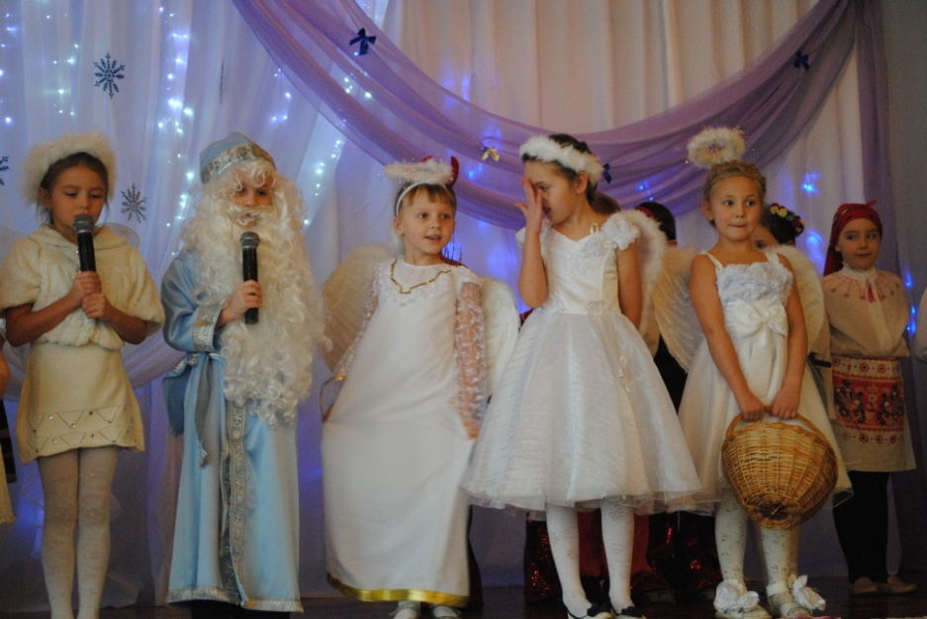

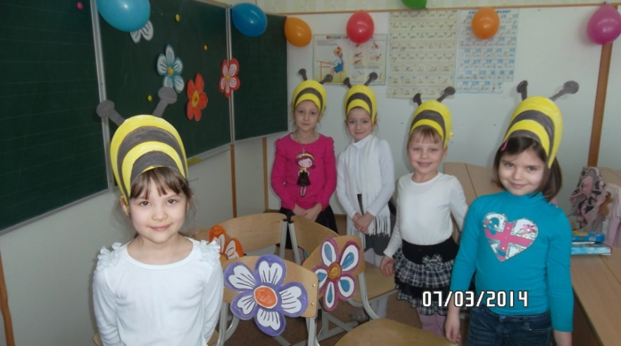
Андріївські вечорниці
Мета:
поглиблювати знання учнів про зимові народні свята; ознайомити дітей зі звичаями святкування андріївських вечорниць;
сприяти відродженню національної свідомості;
виховувати у дітей повагу до народних традицій, бажання брати активну участь у святах.
Обладнання:
Українська світлиця, святково прибрана лавка, стіл, піч, горщики, макітри. На стінах вишиті рушники, доріжки, салфетки. На столі вишитий рушник, а на ньому запашний хліб, сіль та мед.
Ведуча: 3 давніх-давен славилася Україна таким звичаєм, як ворожіння у ніч на Андрія. Ця давня традиція - прекрасний витвір людської фантазії, призабутий сьогодні. Ми хочемо повернути йому життя. Нехай оживе одне із сторінок молодості наших матерів і бабусь.
Господиня: Уже й вечір, а ні дівчат, ні хлопців немає. Як подумати, що коли це ми дівували, зачуєш де-небудь вечорниці, то аж тини тріщать… Зовсім не те, що тепер. От скоро вже треті півні заспівають, а вечорниці ще й не починалися. Ой – ой - йой! Куди все поділося?
(чути сміх …Господиня схоплюється. Заходять дівчата)
1 дівчина : Добрий вечір вашій хаті,
Уклін господині,
Чи веселі вечорниці в нашій Україні.
Добрий вечір, господине, славна молодице.
Чули, що у цій хатині будуть вечорниці.

2 дівчина : Аби щастя було в хаті,
Щоб усі були багаті,
Аби було любо, мило,
Аби всі були щасливі.

3 дівчина: Будем з вами добрі, щирі,
То і будем жити в мирі.
Тоді всім нам допоможе
Матір світу – Мати Божа.

Господиня: Добрий вечір, добрий вечір, любі гості!
Просимо, просимо.
Поспішайте, дівчатонька,
Все приготувати,
Бо пора вже вечорниці
Всім нам починати.
Зваримо вареників
Біленьких, смачненьких,
Та й запросим до нас в гості,
Хлопчиків гарненьких,
Щоб вони разом із нами
Дружно працювали,
Андріївські вечорниці
Піснею стрічали.
(Дівчата співають пісню)
Господиня: Вмощуйтесь зручніше. Будьте як вдома. Сьогодні вечір, у який мають здійснитися ваші надії. Хочете знати свою долю, дівчата?
Дівчата: Хочемо!
Господиня: Бач, які бистрі й розумні. Гаразд! Хай вже буде по вашому. То може
і я помолодію біля вас.
Господиня: Колись, щоб знати, котра з нас швидше заміж вийде, ми складали чоботи до
порога. Чий перший на поріг стани та і заміж швидше вийде. Ану , дівчата,спробуйте і
перевірте. Роззувайтеся! Ти, Оксано, перша, і так капчик за капчиком. Потім перший знову
переставляє вперед і так аж до порога.
( Дівчата, сміючись, міряють чоботи підлогу. Токи вітають першу і другу "відданиць", хлопці крадуть з порога перший капець).
4 дівчина: О! Доворожилася! Боса додому піду. Хто забрав чобіт? ( Виглядає за двері, там хлопці, заходять у хату).
4 дівчина: Відразу наречений об'явився. Прошу віддати, а то в ноги зимно.
1 хлопець: Може, ще й взути?
4 дівчина: Це я вже сама вмію. Бач, заміж першою збираюсь!
2 хлопець: А чого ж то нас ніхто не кличе? Зірка перша вже зійшла!
5 дівчина: Ходіть, ходіть ворожити будемо.
(Хлопці, заходять і співають пісню «Як ішов я з Доброчина» ).
3 хлопець: Добрий вечір, добрим людям!
Господиня: А я вже думала, що вечорниці без парубків будуть.
4 хлопець: Добрий вечір вам, а то дівчата слова не дадуть сказати.
6 дівчина: А тепер найголосистішому співаку дамо смоктунця, щоб бульки не пускав і ще голосніше співав.
5 хлопець: А давайте, хлопці, небилиць розкажемо, тільки не перебивати і не казати «брешеш».

6 хлопець: В раю річка сметани тече. Над річкою дерева, замість листя – гречані вареники: пухкі та свіжі, ніби щойно з печі. Під тими деревами люди лежать, і як тільки котрий їсти захоче - рота роззявив, а вареник з дерева та в сметану - бовть! Винирнув, перевернувся, а тоді прямісінько в рот, тільки встигай жувати. Вирішив я і собі пристати до них. Підходжу до крайнього - таке розпаслось, що й дихати йому важко, питаюсь: « Чи не можна, пане-брате, й мені коло вас тут прилягти?»
А він - луп очима та й каже: «А ти хто такий, твій батько чим займався? »
- Та звісно, хлібороб. А він як визвіриться на мене: «Іди звідси, тут самі нероби лежать».

7 хлопець: Це ти про рай розказував, а ось послухайте про пекло! Іду я, іду, дійшов до самісінького пекла. Дивлюсь: скрізь темно і смола ніс забиває. Давлюся: сидять чоловіки і смола в них із носа, і з рота сиплеться. Я питаю, що це з вами. А один каже: «Це через те, що на тім світі абак курив і полюбляв сміятися». Я скоріше від них, а далі ще гірше. Тут людей стільки, та все в казанах зі смолою вариться, а сморід такий іде, що аж в носі крутить. «За що вам така кара?» - питаю. « А через те, що колись брехали, уроки в школі пропускали, людей старших не поважали». Я як злякався, так одразу і прокинувся, та скоріш до вас, на вечорниці.

5 хлопець: Ми так замучилися, проголодалися, може нам би чого з’їсти?
(пісня «Наші хлопці вареників хочуть»)

Господиня: Милі гості, просим сісти,
1 дівчина: Вареники будем їсти.
2 дівчина: Вареники непогані,
3 дівчина: Вареники у сметані.
4 дівчина: Вас чекають у макітрі
5 дівчина: Вареники дуже ситні.
6 дівчина: Білобокі, круглолиці,
7 дівчина: З української пшениці.
8 дівчина: Їжте, їжте, просим щиро
9 дівчина: Вареники наші з сиром
10 дівчина: Вареники непогані
11 дівчина: Вареники у сметані.

Господиня: Дівчата, почастуйте хлопців.

12 дівчина: Вареники мої великомученики!
Велику муку терпіли,
В гарячій воді кипіли.
Сиром були понапихані,
Маслом очі позаливані.
Як є сметана, то вмочайте,
А як нема – вибачайте!

(Бере пиріг і підходить до хлопця)

З’їж , Андрійку, пиріжок,
Він дуже смачненький,
А у нього всередині
Сирочок дрібненький.

5 хлопець: (кусає пиріг і кривиться)
Чи ти, дівча, з роду-віку
Пирогів не їла,
Що ти свої пироги
Клоччям начинила?
Нехай тебе лихий знає
З цими пирогами,
Ти би краще розкидала їх помежи псами.

12 дівчина: Чи я не хазяйка, чи на господиня,
Сім днів в хаті не мела, печі не топила.
Сватай мене, хлопче, премудрую швачку.
Рушник на кілочку, сміттячко в куточку.
Туди – хить, сюди – хить ,за сміттячко вісім кіп.
А дев’ята кіпка, щоб вимела тітка.
Ідуть люди з міста та й з мене сміються,
Що на моїх подушках ворони несуться!
Не смійтеся, люди, якось воно буде,
Обскубаю вороння, ще й перина буде.

Пісня –частівка
Ой кувала зозуленька,
Та й сіла на дубі.
Були б ви дівчата файні,
Як мали б всі зуби.

Ой кувала зозуленька
В селі Вороняки.
Є у всіх нас файні зуби,
Ну, а вам подяка.

Ви хлоп’ята гонорові,
файно виводили.
Все одно наше буде зверху,
Щоб ви не робили.

7 хлопець: Та нехай же ваше буде зверху!

( Голос з коридору « Хлопці, допоможіть мені!»
Відчиняються двері і на порозі стоїть з великим гарбузом в руках Роман.
В’язанка бубликів у нього на шиї )

8 хлопець (Роман) : От і клята та дівка Уляна, я ж до неї і так, і сяк, і бубликом хотів пригостити, а вона все брикається та глузує. Я думав, що вже домовився з нею про весільну сукню, а вона мені – гарбуз. Та нічого, мабуть, багато насіння з нього буде, та й кашу гарбузову я полюбляю.

7 дівчина: Не сумуй, Ромцю!

8 хлопець (Роман) : Я і не сумую, та батько буде бити! До кого ж тепер поведуть мене свататись. Я вже чисто замучився.
Чи я, тату, не доріс,
Чи я, тату, переріс,
Чи не рублена хата,
Чом не люблять дівчата?

8 дівчина: Ой , Ромцю, любиш ти гарбузову кашу, а не Уляну.

9 дівчина: Ти нам нагадуєш слова із пісні, де козак любив пироги, а не дівчину.

10 дівчина: А давайте заспіваємо.
(Пісня «Із сиром пироги»)

Господиня: А зараз 7 до праці. Ось борошно, ось тарілка кожній. Зараз дівчата біжать до джерела, набирають повен рот води, прибігають сюди беруть тарілки з борошном і місять паляничку. Кожну свою позначає. Замісите покладете на бляшку і будете випікати. Біжіть дівчата до джерела.
(Дівчата вибігають)
Господиня: А я піду калиту допікати.
9 хлопець: Тітко Вірю! А для чого оті паляниці позначати?
Господиня: Щоб кожна дівчина свою впізнала...
10 хлопець: А що буде як паляниці спечуться?
Господиня: Ми їх покладемо в рядок і приведемо собаку. Чию паляницю собака найшвидше з'їсть, та дівчина найшвидше заміж піде.
11 хлопець: Ото цікаво! Я пішов по собаку. (Пішов).
( Вбігають по черзі дівчата, місять тісто, виробляють паляниці: деякі змушені повернутися назад за водою, бо випустили з рота воду, хлопці їх смішать).
Господиня: В кого паляничка готова, кладіть на бляшку.
- Галино, а йди-но сюди! Віднеси пекти ці паляниці.
( Галина виходить)
12 хлопець: Ви б нам тітко розказали, звідки пішов отой звичай - гадати на Андрія.
Господиня: Розкажу, як від старих людей чула.
Андрій - один з апостолів Ісуса Христа. Його ще називають Первозваним, бо саме його та його брата Симона - Петра Ісус зробив своїми першими учнями. Обидва були рибалками, обидва без вагань прийняли вчення Христа і були наділені властивостями зцілителів. В апостолів вірили , бачили їхні надзвичайні вміння зцілювати хворих, калік, незрячі, кволі, кволі після зустрічі з ними ставали здоровими. З роками народ звертатися до Андрія - Первозваного ,як до свого зцілителя. Люди вірили, що саме в ніч народження апостола можуть збутися ті бажання, які омріяв кожен. Особливо дівчата. І ще старі люди кажуть, що все загадане збудеться тільки тоді, коли в нього віриш. Без віри гадання не буде мати ніякої сили. От так мої любі.
Господиня: Дівчата, а ходіть глянемо чи паляниці готові!
Ведуча: 13 грудня-одне з трьох важливих свят передріздвяного посту. Перше - Введення Марії у храм (4грудня), друге - Андрія Первозваного ( 13 гру дня) і третє - Миколи Чудотворця (19грудня ) Ці свята ніби регулюють поведінку людини і певною мірою мають дидактичне значення: Саме від Введення починається піст. У цей час молодь навчають різних ремесел, співаючи чи ведучи розмови. Розповідають казки та легенди повчального характеру. В них засуджуються брехня, розпуста.
(Входить господиня)
Господиня: А ось і паляниці готові!
(Дівчата підбігають і забирають кожна свою. Складають їх на дошку по черзі ).
Господиня: А де ж наш собака! (Хлопець приводить собаку).
11 хлопець: Цікаво, чи захоче ще їх їсти!
(Дівчата і хлопці заглядають, чию паляницю взяв собака. Жарти, сміх).
Господиня: Ну, що, дівчата, цікава гра?
Дівчата: Цікава!
Господиня: А зараз ворожба для хлопців. Оце вам макітри, оце вам і перстені.
Наливайте воду і губами дістаньте перстень з макітри. Хто швидше!
Поки вони будуть бавитися, ви дівчата ідіть і принесіть дров.
(Дівчата приносять).
А тепер порахуйте кожна по скільки принесли? Через стільки років і заміж підете. (Сміх).
11 дівчина: Я принесла ось це зілля. Бабця казала, що вони колись сплітали з нього віночок і підкидали в гурті дівчат вгору. На кого віночок впаде, той заміж перший піде.
12 дівчина: Поки плестимуть віночок, давайте підготуємо стіл до ворожіння.
(Обкладають стіл волочком, з одного боку рушника ставлять різні предмети. Кожна дівчина загадує на предметі імена хлопців, кожна своїх. Пускають перстень, до якого предмета перстень покотиться, так буде називатися її суджений).
13 дівчина: А давайте-но до ворожіння пісню заспіваємо!
(Дівчата співають)

Ой, Андрію, Андрієнку,
Даруй мені надієчку.
Скажи мені, Андрієнку,
Ой чи любить Василечко, Ой чи любить, чи кохає,
Чи давно вже другу має.
Чи давно вже іншу має,
Мене, бідну, забуває Покотись лишень колечко,
Скажи мені, Андрієнку,
Чи Василь, чи Миколечко,
Чи Степан, чи Михайлечко.

(Дівчата по черзі пускають колечко. Сміються і підштовхують одна другу).

11 дівчина: Вінок готовий! Ану, всі до гурту!

(Підкидають вінок догори. Сміх, голоси дівчат.

13 хлопець: А тепер давайте паляницю ділити.
(підвішують калиту на зріст людини)
14 хлопець: А хто ж буде Калитинський ?
1 хлопець: Хай Андрій буде вартовий , а Василь - писар .
2 хлопець: Добрий вечір пане Калитинський !
3 хлопець: Добрий вечір пане Коцюбинський !
2хлопець: Я приїхав калиту їсти !
3 хлопець: Їж.
2 хлопець: Я кусну.
4 хлопець: А я мазну.
(Всі хлопці беруть участь у кусанні калити. Паляницю одержують ті, хто вкусить і не засміється. Всіх хто засміється мажуть сажею.
Дівчата смішать хлопців, щоб вимазати їх сажею.)
Господиня: А ми, дівчата, ворожили ще ось як: натягували стрічку. Кожна дівчина
Прив'язувала до неї свою нитку. Чия нитка швидше згорить, то та дівчина першою заміж вийде.
13 дівчина: А давайте й ми так поворожимо!
(Ворожать)
14 дівчина: Дівчата, а давайте погадаємо ще на тарілках. Мені бабця
розказувала: під тарілку кладеться лялька, перстень, ключ і інші
предмети.
13 дівчина: Давайте, я це все під тарілку покладу, а ви не підглядайте. А тепер
йдіть і вгадуйте свою долю.
( Мірт - ще походиш в дівчатах, лялька- зрадить милий,
ключ - бути тобі господинею, перстень - скоро весілля).
Господиня: Хлопці, дівчата, заколядуймо. Сьогодні вже й колядувати годиться.
(Колядують «Добрий вечір тобі, пане господарю» та « Небо і земля»)
6 хлопець: Дякуємо господині за теплу хату, молодим дівчатам за стіл багатий.
Нехай на свята у вашій хаті буде гостей багато.

Дівчата: Ми гуляли, веселились,
Усім весело було.
Вечорниці завершились
І здається все пройшло.
Хлопці: Ні, так просто не проходить,
В серці струночка бринить.
Про шкільні ці вечорниці
Спомин в серці буде жить.

Великодні свята

Мета: поглибити знання учнів про святкування Великодніх свят;виникнення писанкарства,
розвивати інтерес до традицій рідного народу, художні здібності дітей; виховувати повагу до традицій українського народу.

Звучить мелодія
Вчитель:
Від тепла сонця, від живлючості води все росте й розвивається на землі. Повернулися птахи до своїх гнізд – весну на крилах принесли. А душа людська наповнилася радістю, жагою любові й творчості…

Учень:
Мов на крилах диво-птиці,
На величній колісниці,
Синьоока, світлолиця,
Мчить красна Весна-дівиця.
Вся вона, як та царівна –
Пишна, гречна і чарівна,
Мов та річечка ступає,
Всіх, всіх, всіх з теплом вітає.
Звучить мелодія «Дівчина-весна». Заходить Весна
Весна:
Я тепло вам принесла
І сонечко додала,
Щоб міцніли усі діти
Й розцвітали, неначе квіти.
А я піду далі лугами й лісами,
Встелю землю килимами,
Заквітчаю різним зелом,
Щоб усім було весело.
Я теплом людей зігрію
І здоров’я вам навію.
З рідним словом щоб зростали,
Щоб звичаї українські пам’ятали.

Учень:
По всіх усюдах пісня лине,
Все пробуджує від сну.
І всі комашки, всі рослини
Вітають чарівну весну.

Учень:
Подивіться, любі діти, сонечко як сяє!
У Дніпрі веселочка воду позичає.
А над самою водою верба похилилась.
Аж по воді розіслала зеленії віти.
З тими вітами танцюють хрещенії діти.

Танець дівчаток з вербовими гілками («Віночок»)

Вчитель:
Чудової весняної пори до нас приходить Великдень – пора писанок, дряпинок, витинанок, крашанок…
Писанка – своєрідний символ народного живопису. Вкрите візерунками яйце провіщає свято, вселяє віру в незнищенність життя і краси. Наші предки вважали, що все на світі почалося з яйця. У ньому – минуле, теперішнє і майбутнє, воно – символ відродження світу. Як тільки на поверхню яйця лягали мазки знаків, воно ставало святою писанкою…

Заходить господиня, сідає за стіл і починає розписувати писанку

Господиня:
Розмалюю писанку, розмалюю,
Коника гривастого намалюю.
Розмалюю писанку, розмалюю,
Соловейка-любчика намалюю.
Розмалюю писанку, розмалюю,
Різьблену сопілочку намалюю.
А моя сопілочка буде грати,
Буде коник весело танцювати…
Заходять діти
Господиня:
- Ой, мої дорогенькі! Яка я рада, що ви завітали до мене в гості!
Діти:
- А що це ви робите?
Господиня:
- Пишу писанки.
Діти:
- А ми теж хочемо навчитися.
Господиня:
- Гаразд. Сідайте. А чи знаєте ви, що це прадавнє мистецтво – символ Вічності життя? Яйця фарбовані в один колір, називаються крашанками (показує), писанки розписують знаками символами (показує), на дряпанці знаки-символи видряпують голкою (показує), витинанки – наклеюють.
Наші земляки мандрували по далеких світах, і скрізь, де бували українці, приживалася писанка.
У Канаді їй навіть спорудили пам’ятник, бо символ добра потрібен людям у будь-якому куточку землі.
А в місті Коломиї, що на Івано-Франківщині, існує навіть музей народної писанки.
Навчу я вас, дітки, виготовляти писанки.
Щоб зробити писанку, треба спершу варене яйце обітерти питною содою та обмити оцтом, щоб зняти з поверхні яйця жир. Потім слід простим олівцем нанести знаки-символи та розфарбувати фломастерами або фарбами.
Діти готують матеріали для роботи
То ж почнемо розписувати писанки…

Дітьми виготовляються писанки і витинанки. Звучить мелодія.

По закінченню деякі учні розповідають про свої писанки.
Діти:
- На моїй писанці – риба, символ здоров’я.
- На моїй – листя дуба, символ чоловічої сили, гідності та довголіття.
- На моїй – цвіт маку, символ нев’янучої молодості та дівочої гідності
- А у мене – квітка ружа, символ сонця. Таку писанку дарують на щастя.
Господиня:
- Молодці! Славно потрудилися! А чи знаєте ви, що кладуть до кошика, коли збираються до церкви святити? (Відповіді дітей)

Так, кладуть і сир, і масло, і хрін, і ковбаску. А найголовніше – паску, писанку та свічку.
Ви знаєте, що на Великдень ваші мами та бабусі випікають паски. Ця традиція пов’язана з особливим шануванням нашими далекими пращурами хлібного короваю. Ми віримо: якщо паска вийде високою та смачною – буде впродовж року злагода в домі.
Виконується пісня «Країна дитинства»
Учень:
Вдягла весна мережану сорочку
У день святий, звільнившись від турбот,
І піднімає волошкові очі
До вищих, до церковних позолот.
Учень:
Великдень всіх нас на гостини просить,
Малює сонце золото небес,
І крашанку, як усмішку підносить…
Христос воскрес! Воістину воскрес!
Учень:
І вся земля, мов той вінок –
З чудесних трав, дітей, квіток!
І в серці радість через край:
Воскресли поле, річка, гай!
І лине пісня до небес:
«Христос воскрес! Воістину воскрес!»
Учень:
Христос воскрес! Радійте діти!
Біжіть у поле, у садок,
Збирайте зіллячко і квіти,
Кладіть на Божий хрест вінок!
Нехай бринять і пахнуть квіти,
Нехай почує Божий рай,
Як на землі радіють діти
І звеселяють рідний край.
Вчитель:
Великдень – радісне свято воскресіння природи, стало за своєю християнською ідеєю святом загального всепрощення й загальної любові. Три дні Великодня радіє все на небесах і на землі. В ці дні відкривається небо, і якщо у людини чисті помисли, наміри, то Бог неодмінно почує їх і допоможе здійснити. Так мовиться у давньому повір’ї. і нехай торжествує над світом заповіт, який залишив людству воскреслий Христос – заповіт любові.
Виконується пісня «Даруй добро»
Дай, Боже, ще й на той рік дочекатися світлого празника Воскресіння Христового в щасті й здоров’ї!

Стрітення
Мета:
ознайомити учнів зі святом Стрітення , з історичними традиціями його святкування ,
сприяти активізації процесу відновлення національних звичаїв і традицій українського народу,впровадження їх у життя,
виховувати інтерес до їх відродження, повагу до традицій,обрядів українського народу
Ведуча.
Діти, сьогодні незвичайний день. У цей день Зима з Весною зустрічаються і змагаються між собою. Якщо Зима переможе, то довго ще буде холодно, а якщо Весна візьме гору, то поверне на тепло. Колись у давнину ваші бабусі та дідусі відзначали це свято, і називалось воно Стрітення. Про свято Стрітення існує така легенда:
«У рік народження Христа жив у Єрусалимі старець — праведник Симеон, якому було відкрито Богом, що він не помре доти, доки не побачить Спасителя світу. І саме 15 лютого, свідчить легенда, Симеон зустрівся біля воріт храму з немовлям Христом і виголосив свою промову:
«Нині відпускаєш раба твого, Владико, словом твоїм з миром... Старця називають ще богоприємцем — тобто тим, хто прийняв Бога на свої руки».
На Стрітення сонце повертає на літо. Все прокидається — і ведмідь у барлозі, і звірі та птахи лісові. В народі кажуть: «Лютий лютує, весні дорогу готує», «У лютому на Стрітення зима з весною вперше зустрічається». Давайте, діти, покличемо Зиму та Весну до нас. Де це наш Гриць із трубою?
Виходить хлопчик, імітує гру на трубі.
Діти обступають його, беруться за руки, утворюючи коло, і співають
Труби, Грицю, в рукавицю:
Тру – тру – тру!
Зробим коло, погуляймо
І весело заспіваймо: гу!
У залі з'являються дівчатка, у барвистих хустках, і хлопчики в шапках.
Кожний хлопчик, відвіши руки назад руки назад і подавши їх дівчинці, «везе» її по залу під веселу музику.
Ведуча.
Ось зима по нашім краї
На санчатах роз'їжджає,
Сніжок сипле без упину —
Вже засипав всю Вкраїну.
1-а дитина.
Де не гляну я надворі —
Всюди бачу білий колір!
Сніг січе без перестанку —
Зима трудиться із ранку!
2-а дитина.
І мороз не угаває, йому вітер помагає.
Не мети, не мети, Зимонько, снігами,
А приходь ти до нас з танками й піснями.
(На майданчику з’являється Зима в образі бабусі в білому вбранні (кожушок,
фартушок, хустка тощо) з палицею в руках. Вона здалеку озивається:
Іду — іду — у — у, снігу намету! З вами разом потанцюю.
Бо ще силу свою чую!
(Зима заходить в коло, вітається з дітьми. Діти відповідають).
Зима.
Рада я вас бачити, дітки, бо люблю маленьких розважати, погратися з ними. Скажіть, а чи весело вам було зі мною, Зимою?
Діти відповідають і співають пісню Я.Степового «Зимонько-снігуронько»
Зимонько-снігуронько,
Наша білогрудонько,
Не верти хвостом.
А труси тихесенько,
Рівненько, гладесенько,
Срібненьким сніжком.
Ми повибігаємо,
Снігу накачаємо
Купу за садком!
Бабу здоровенную,
Уночі страшенную,
Зліпимо гуртом.
Зима.
Дуже весело у вас. Та я ще більше снігу натрушу і морозу напущу!
Ведуча.
Зимонько, зимонько,
Снігом не труси
І морозу морозити не вели.
Бач — он зайчики сидять
І від холоду тремтять.
Зайчики.
Хто нас пожаліє,
Лапки нам погріє?
Діти.
Ми вас пожалієм, лапки вам зігрієм, лиш навчіться так, як ми, у танку кружляти, бігати й стрибати.
(Проводиться гра «Ведмедик і лісові звірята». Слова і музика В. Верховинця).
Під деревом, накрившись кожухом, сховався Ведмідь (дорослий). Діти і звірята, обережно підходячи до нього, співають:
Хто то спить під дубком,
Ще й накрившись кожушком?
Тс — с — с!
Тихо, тихо, не будіть,
То, напевно, спить ведмідь.
Тс — с — с! (Ведмідь під кожушком заворушився).
Стережіться, бо той гість,
Як устане, всіх поїсть!
Тс — с — с! (Ведмідь прокидається, виглядає з — під кожушка).
Діти вигукують.
Ой рятуйтесь від біди,
Утікайте, хто куди!
(Ведмідь намагається наздогнати звірят).
Ведуча.
Прокинувся ведмідь від зимового сну. А це вже знак: зимі кінець підходить.
(Звертається до зими).
Дякуємо тобі, Зимонько, що завітала до нас зі снігом, принесла стільки радощів дітворі. Цього року ти потішила малят, але всьому свій час. У лютому, кажуть, сонце йде на літо, а зима на мороз. А ще говорять ось таке: коли лютий дорогу підгриз, кидай сани, бери віз. Добре, Зимонько, нам було з тобою весело. Та вже весна не за горами.
Зима.
Хіба прийшов уже час мені з Весною зустрічатися?
Ведуча.
Аякже! Сьогодні ж Стрітення. Саме сьогодні Зима з Весною зустрічаються і міряються силою. Моя бабуся говорила, що цього дня ви змагаєтесь, і котра з вас переможе, буде до кінця місяця господарювати.
Побутував цікавий звичай, пов'язаний з цим святом. Напередодні його жінки випікали обрядове печиво у вигляді пташок-жайворонків. їх давали дітям, щоб віднесли в садок. Люди вірили: птахи на своїх крилах приносять з далекого вирію весну, проганяють люту зиму. А називали випечених пташок жайворонками тому, що за давніми легендами, ця пташка народилась із сонячного жару. Вона прокидається разом із сонцем і своїм срібним голосочком сповіщає: вже весна прийшла, а отже, час виходите в поле, орати, сіяти, щоб восени урожай зібрати. Тож вибігали з пташками діти надвір, весело стрибали, підкидали їх угору, співали або промовляли:
Пташок викликаю
З теплого краю:
— Летіть, соловейки,
На нашу земельку!
Спішіть, ластівоньки,
Пасти корівоньки!
(Ведуча дарує жайворонки дітям і вони ще раз промовляють заклинку).
У церквах на Стрітення освячували воду і свічки — вони вважалися цілющими, слугували сімейними оберегами і захищали людей від грізних сил природи: бурі, грому, блискавки, оберігали від лиха і хвороб, їх тримали в хаті цілий рік. Ось і ми запалимо свічку. (Запалює. Під музику дорослий та дитина обходять зал зі свічкою).
Ведуча.
Ось - ось, Зимонько, пропаде твоя силонька. Подивися — звірята вже вирушили до лісу Весну шукати.
(Інсценізується «Весняна казка» за З.Лещенко).
Зайчик (виходить на галявину).
Ох і надокучили мені морози та завії! Наголодувався ж я взимку! Кожушок геть обносився. Піду-но я Весну шукати. (Звертається до синички, що летить йому назустріч). Синичко! Ти всюди літаєш, усе помічаєш. Скажи, чи не зустрічала ти десь Весну?
Синичка.
Ще в нашому лісі сніги лежать. Та перший струмочок сьогодні продзвенів мені, що Весна вже близько.
Зайчик (радісно підстрибнувши).
То швидше ходімо їй назустріч!
Ведуча.
І помандрували вони удвох. Аж тут викотилось на небо ясне Сонечко.
Сонечко.
Добрий день, друзі!
Синичка і Зайчик.
Здрастуй, любе Сонечко!
Сонечко.
А куди це ви поспішаєте?
Зайчик.
Весну шукати.
Синичка.
Чи не видно тобі її згори?
Сонечко.
Пошлю я свої промінці — гінці на всі стежки — доріжки, що ведуть до лісу...
Зайчик (нетерпляче).
Чи бачиш ти весну?
Сонечко.
Бачу! Ген - ген вона за високими дубами. Розсіває квіти, трави і сюди вже повертає.
Ведуча.
Діти, давайте разом із Зайчиком та Синичкою покличемо Весну.
(Діти виконують українську народну пісню «Благослови, мати»).
Благослови, мати,
Весну закликати!
Весну закликати,
Зиму проводжати!
Весну закликати,
Зиму проводжати!
Зимочка в возочку,
Літечко в човночку.
(На середину залу виходять дівчинка і хлопчик — жайворонок).
Дівчинка.
Ой, Жайворонку, рання пташко, чого так рано з вирію вийшов?
Хлопчик-Жайворонок (тримає в руках ключик золотий).
Не сам же я вийшов —
Дажбог мене вислав.
В праву рученьку
Ключика видав.
Літо відмикати,
З лівої рученьки
Зиму замикати.
Ведуча.
Люди вірили, що пташки — жайворонки несуть на своїх крилах золоті ключі, якими замикають холод, зиму і відмикають літо. (Звучить весняна мелодія). Але чуєте діти, Весна вже зовсім близько. Прислухайтесь — це струмочок весняний співає, а от і пролісок прокинув від сну. Чуєте, як тане бурулька і дзенькає, падаючи на землю? Ставайте, діти, в коло, зустрічайте весну.
(Під музичний супровід у зал входить Весна
(дівчинка у довгій зеленій, уквітчаній сукні).
Весна.
А ось і я, Весна — красна,
Куди ступлю — сонце сяє,
Усе навколо оживає,
А ще пробуджую від сну
Я нашу землю чарівну.
Діти.
Ой, Весно, Весно, що ти нам принесла?
Весна.
Принесла вам літо,
Щоб родило жито.
Старим бабам — по лопаточці,
Молодицям — по дитяточці,
Чоловікам — по плужку,
Дівчаткам — квіточки,
Щоб сплели віночки,
А хлопчикам по гілочці,
Щоб зробили сопілочки.
Діти.
Ой, Весно, Весно, що ти нам принесла?
На дерева — цвіту,
А на поле — жита,
На травичку — росу,
На дівчаток — красу,
А на хлопчиків сили,
Щоб росли, міцніли.
А ось ще вам мої гостинці.
(Весна бере кошик, виймає з нього і роздає віночки для дівчаток
і сопілочки для хлопчиків. Діти дякують).
Отже, час Зимі тікати за ліси і за високі гори, бо я — Весна - красна — прийшла.
Діти.
Утікай, утікай!
Біла зимонько!
Вже нема, вже нема
В тебе силоньки.
Йде весна, йде весна —
Чарівниченька,
Потемніє, почорніє
Твоє личенько!
Зима.
А ми ще подивимось, Весно,
Хто з нас сильніший!
Насуплю я брови —
І вітер холодний повіє.
Усе захолоне, рятунку нема,
Під снігом замре, заніміє.
Весна.
А я засміюся —
І сонце ласкаве засяє,
Прокинуться луки, ліси і поля,
Усе розцвіте, заспіває!
Ведуча.
Зимонько! Веснонько! Ви обидві хороші, добрі, даруєте радість людям. Не сперечайтеся, а краще позмагайтеся. Наші діти вам допоможуть.
(Весна і Зима набирають собі команди і старших дітей за їхнім бажанням.
Проводиться 2—3 спортивні гри (перетягування канату, естафета тощо).
Зима.
Бачу, ви мене зовсім не боїтеся.
Весна.
Бо прийшов час, Зимонько, вирушати тобі в дорогу — у далекий північний край, де морози і сніги. А в Україні я господарюватиму, рідну землю прикрашатиму зеленню і квітами, високими хлібами.
Зима.
Що ж, Весно, твоя взяла! Збиратимусь я в путь. Та через рік знову до вас завітаю, снігом землю вкрию, морозу напущу. Чекайте ж на мене, готуйте лижі та санчата.
Що ж, прощавайте, милі діти!
За зиму ви поздоровіли,
Пішли на користь і мороз, і сніг.
І щічки ваші як порожевіли:
Неначе маки розцвіли на них!
Прощай і ти, Весно — красна!
Я чую, як дзвенить вже твій струмок!
Отож, маленькі хлопчики й дівчатка,
Прощаюсь з вами усіма,
Щасливі будьте! Через рік я знову
Свою вам казку принесу зимову.
(Усі прощаються з Зимою, проводжають її за ворота).
Дитина.
Ясне сонечко усміхається,
Зима білая вже лякається,
Зима холодная, з хуртовинами
За горами вже, за долинами.
(Діти виконують хоровод «Ой минула вже зима»).
Ведуча.
Всі ми Зиму проводжали.
Красну Весну зустрічали.
Весно! Уквітчай наш край,
Дай нам добрий урожай!
Весна.
Я тепло вам принесла
І сонечка додала,
Щоб міцніли усі діти
Й розцвітали, наче квіти.
Піду я далі лугами й лісами,
Встелю землю килимами,
Заквітчаю різним зелом,
Щоб усім було весело.
Я теплом людей зігрію
І здоров'я вам навію,
З рідним словом, щоб зростали,
Щоб звичаї пам'ятали.

Свято урожаю
Мета: Прищеплювати учням бережливе ставлення до дарів природи; збагачувати знання учнів про рослини, які вирощують в нашій місцевості,про традиції святкування урожаю українцями,
розвивати акторські здібності школярів, пам'ять та увагу.
виховувати повагу до людей праці; бажання брати активну участь в житті класу, школи, держави.
Зустрічаються дві куми
1 кума : Здорова була кумо!
2 кума: А й тобі не хворіти.
1 кума: А куди це ти, кумо, поспішаєш?
2 кума: Та, мабуть туди, куди й ти.
1 кума: А туди – це куди?
2 кума: От куди та й куди!…
В Україні здавна
Є звачай славний:
Урожай зібрати,
А лишки продати.
1 кума: Хто продати, хто купити,
А хто просто походити:
Подивитись, поучитись,
Заодно й повеселитись.
2 кума: Отож часу дарма не гаймо-
На ярмарок вирушаймо.
1 кума: Хоч би на відкриття не спізнитись.
А ось і відкриття!
2 кума:Ярмарок відкривається – шоу починається
Музична композиція “Моя Україна” Виходять двоє діток в українському вбранні з короваєм
1 дитина: Якщо хочемо зустріти
Гостя щиро і привітно,
Гостя ми того стрічаєм
Круглим пишним короваєм
2 дитина: З рушником берем таріль
Коровай кладем та сіль.
Шанобливо хліб підносим
Та вклонившись щиро просим
Разом: «Любий гостю наш. Приймай
Символ дружби – коровай.
Діти вручають коровай, виходять читці.
1 дитина: Осінь золота прийшла до нашого краю
Всім нам осінь принесла щедрі урожаї
2 дитина: Урожай зібрали – свято вшанували,
Щоб про щедрість українську ви не забували
3 дитина: Сьогодні будем залюбки усі щось продавати,
На ярмарку осінньому зібрались торгувати.
4 дитина: Коровай наш вдатний
Перший не остатний!
Одвічно славим труд людини
Якщо є хліб, то й пісня лине.
5 дитина: Пісня, пісенько, дзвени.весело лунай
Хай почує пісню цю весь наш рідний край.
Пісня «Сьогодні будем залюбки усі щось продавати»
Знову виходять куми.
1 кума: Подивись, кумо, скільки народу прийшло!
Зараз усе краще розберуть, а нам переберки лишаються.
2 кума: То ходімо швидше щось вибирати
1 кума: А куди спершу підемо?
2 кума: Та туди, де продавець привітніший.
1 кума: Ну тоді давай спочатку продавців роздивимося.
Продавці з-за прилавків зазивають:
1 дитина: Увага. Увага! Спішіть поспішайте!
Господарі й гості, глядіть не минайте.
2 дитина: На ярмарку нашім веселім, багатім
На будь-який смак щось можна придбати.
3 дитина: Тут щедрі дарунки із саду й городу.
Тут пісня і жарти усім в нагороду.
4 дитина: Тут речі умільців ні з чим незрівнянні,
Барвисті стрічки, рушники вишивані.
Полив’яний посуд- миски та горнятка.
Сопілки – хлоп’яткам, намисто- дівчаткам.
5 дитина: Сьогодні товар продаєм не за гроші-
Міняєм на виступи ваші хороші.
Ви нам своє шоу, а ми вам товар,
Веселий в нас ярмарок, а не базар!
6 дитина: Скоріше на ярмарок всі вирушайте,
Купуйте, міняйте, танцюйте і грайте.
Жартуйте, мудруйте і просто співайте,
Лиш правила торгу не забувайте.
Пісня « Люди добрі, годі спати»» ( солірують продавці)
Вихователь: А ось і перші покупці.
Заходять двоє дівчаток з віночком без стрічок.
1 дівчинка: Ми маленькі українки
Виплели віночок,
Дуже хочемо із ним
Завести таночок.
2 дівчинка: Та спочатку нам потрібно
Стрічечки придбати,
Тоді буде наш віночок
Веселкою грати
1 дівчинка: Нумо, дівчатка стрічки купувати.
Виходять решта дівчаток, ідуть до продавця стрічок.
1 дівчинка: Продайте нам, будь ласка, стрічки.
Продавець: Танець ви підготували?!
Та й ми не жартуєм:
Вам стрічки ці кольорові
В обмін пропонуєм.
Дівчатка чіпляють стрічки, одна гукає « Нумо дівчатка до танцю!
Танок «Віночок»
Знову виходять куми.
1 кума: Бач, де стрічки, там вже пусто,
А ми гав хапаєм,
Ходи виберем намисто,
В обмін заспіваєм.
Продавець: Ось намисто – беріть, вибирайте.
Та сусіда по прилавку мого не минайте.
Кумушки виконують пісню «Ая молода на базар ходила»
2 кума: Ми намисто то придбали
Та іще не приміряли.
Доки будем приміряти,
Хтось вже йде щось купувати.
Заходять нові покупці
1 дитина: Ой погляньте, друзі, збоку
Продавець такий нівроку,
Щось зажурений сидить.
Може йому щось болить?
Продавець: Що такому як я може боліти?
Просто вже набридло сидіти.
Скрізь довкола щось купують,
А мене ніби не бачать й не чують.
Товар неторканим лежить,
Що я маю з ним робить?
2 дитина: Не журіться, ще є шанс:
Менеджер спішить до вас.
Виходить менеджер
Менеджер: Так, ну що тут з вами сталось,
Що з товару залежалось?
Зараз вставимо рекламку
Й зникне вмить усе з прилавку.
Рекламники, сюди біжіть,
Майстер-клас свій покажіть!
Заходять рекламники, стають біля прилавків, рекламують товар.
1 рекламник: Кружки, ложки розписні,
Керамічні глиняні,
Все екологічно чисте
Все красиве та корисне.
2 рекламник: Обереги для будинку,
Забавлянки для дитинки,
Амулети прозапас
Лиш сьогодні, лиш для вас.
3 рекламник: Знижки, акції дивіться!
Швидше, швидше, не баріться
Взяти участь в розпродажі.
Товар обмежений в продажі!
Забігають покупці
1 дитина: Дайте ложки!
2 дитина: Дайте кружки!
3 дитина: Покажіть нам побрякушки!
Продавець: Все покажем!
Та чи ви знаєте умову?
Якщо хочете товар,
Показуєте шоу.
4 дитина: Гей, веселії музики,
Молоді та жваві.
Грайте швидше для народу,
Щоб земля дрижала.
Гра на дитячих музичних інструментах: «Пісенний віночок»
5 дитина: Ой, погляньте, молодиці
Опустошили полиці
Не залишилось нічого
У продавця молодого.
Рекламники лиш посміхаються.
Рекламник: Всім вистачило, ще й нам дісталося (показує чим їм заплатити)
Вчитель: Фрукти й овочі кмітливі
Все відразу зрозуміли
Рекламників не наймали,
Самі себе вихваляли.
Виступи овочів (індивідуальні номери дітей).
Помідор: Я червоний помідор
І поживний я сеньйор
А хто п’є томатні соки,
У того червоні щоки.
Морква: А я морква молодиця
Ви на мене подивіться
На городі я дозріла,
Бо на сонці щоки гріла
Огірок: Я б на цім городі жив,
Якби хтось мене полив,
А тому піду туди,
Де щодня дають води.
Картопля: Купуйте, купуйте усі бараболю
Варіте і смажте із сіллю й без солі.
Сто страв господиня з картоплі зготує,
Картопля, як хліб – вона всіх нагодує!
Яблуко: І яблучок, друзі, ви не минайте
Які вам до смаку – такі й вибирайте.
Калина: Беріть і калину – червоні корали
Ці кетяги сонце і небо ввібрали.
Напоїть матуся калиновим чаєм
Недугу ураз як рукою знімає.
Після свого виступу кожен овоч стрибає в корзину.
Заходять покупці з цирку.
1 дитина: Ми із цирку акробати
Дуже треба нам придбати
Фрукти й овочі вітамінні
Для здоров’я незамінні .
2 дитина: Урожай ваш роздивились
І на тому зупинились,
Що берем рослини всі,
До вподоби нам вони!
3 дитина: В обмін номер вам покажем,
На доданок дружно скажем:
«Про здоров’я, люди, дбайте
Фрукти й овочі вживайте»
Акробатичний номер
Продавець: Фрукти ваші – забирайте
І здоровенькі бувайте
1 дитина; Фрукти й овочі мерщій,
Стрибайте у кошик мій
Зробимо хорошу страву-
Приготуєм добру страву.
Акробати виходять. Пісня «Урожайна»
Заходить баба та гукає:
Баба: Люди добрі, розступіться,
Дід козу купив дивіться…
Дід веде козу із піснею «Козуню-любуню»
Баба: Це ж ота така коза
Ну, що зветься Дереза.
Дід; В чому річ, у чому діло
Ти бува не захворіла?
Баба: Запитай що вона їла,
Й вмить все стане зрозуміло.
Дід: Кізонько моя люба, кізонько моя мила,
Чи ти пила, чи ти їла?
Коза: Ні, дідусю, і не їла, і не пила
Тільки бігла через місточок,
Ухопила кленовий листочок,
А як бігла через гребельку,
То вхопила водиці крапельку.
Стільки їла, стільки й пила.
Дід: От тепер все зрозуміло-
Кізка моя зголодніла.
Я куплю їй капустину,
Бурячину і морквину.
І ще дайте пирога
Кізка моя дорога ( гладить з любов’ю)
Баба: Схаменися, вража сила
Знову запитай що їла.
Дід: Кізонько моя люба, кізонько моя мила,
Що ти пила, що ти їла?
Коза: Ні, дідусю, і не їла, і не пила
Тільки бігла через місточок,
Ухопила кленовий листочок,
А як бігла через гребельку,
То вхопила водиці крапельку.
Стільки їла, стільки й пила
Баба: Що ще будеш годувати?
Чи підеш козу вертати?
Дід: Стій, бабуню, не жужми
Краще доставай ножі
Раз коза ця вередлива,
Ми заріжем її сміло
Наготуєм шашликів,
Почастуєм дітлахів.
Коза: Ме-е-е, дідусю, я ж жартую.
Так наїлась ледь стою я
З вим’ям повним молока…
Баба: Ти диви хитра яка,
Не коза – одні дива!
Дід: Цить! Обидві до хліва!
Раз, два! Раз і Два!
Виходять. Заходять дві дитини, або тіж кумонькию
1 дитина: Без сміху і без гумору
Не можна в світі жити,
З усмішками і жартами
Ми будемо дружити!
2 дитина: Гей, шановні продавці,
І ви, добрі покупці
Гаманці мерщій ховайте,
Циганській табір зустрічайте
Танцюючи заходять цигани
1 циган: Гей чавале, гей ромали
Пізно на ярмарок ми завітали.
Люду – що й яблуку ніде упасти,
Ну, а товару – вже нічого красти.
Йдемо звідси!
1 дитина: Стривайте, цигани – всміхніться, не зліться!
Із нами на святі повеселіться.
Ми вам заспіваєм, а ви потанцюйте,
І ви, любі гості, у нас не нудьгуйте.
Жартівлива пісня « Два городи обробила, одна диня уродила»Виходять куми
1 кума: Повні кошики товару
Закупилися на славу.
Час додому повертати Пісня « Урожайна»
Свято Хлібу
Мета: Ознайомити дітей із шляхом надходження хліба на стіл, розширити знання дітей про шлях хліба з поля до столу.
Збагатити знання дітей про хліб та обряди, пов’язані з ним; довести до відома учнів, що хліб – результат праці людей багатьох професій.
Виховувати повагу до праці хлібороба, бережливе ставлення до хліба.
Обладнання: рушники, коровай, прислів’я. ілюстрації, малюнки дітей, колосок, маски казкових героїв, хатина, пиріг, таця, віник, мішок, снопи, стрічки, тісто, коровай з тіста. Експозиція «Шлях хліба», експозиція «Знаряддя праці», експозиція «Виставка хлібобулочних виробів», виставка книг про хліб.
Сценарій свята
Діти під музику заходять в зал і стають півколом.
Ведуча:
Хліб! Яке щире і тепле почуття поваги викликає це слово в серці кожної людини.
Це наша щоденна їжа. Це найдавніша і найпотрібніша їжа на землі. Але для кожного народу хліб не просто стравою – це була основа основ його життя і найдорожча святиня.
Хліб у кожній родині – найперший годувальник, батько, всьому голова.
Діти:
Щодня до нас приходить гість –
Рум’яний, теплий, свіжий,
І називається він хліб,
Він наша перша їжа.
Звичайно, перша, головна,
Як сонце і повітря,
Хлібина ніжна і смачна
Пшенична або житня.
Імен багато має хліб,
Є гарні і незвичні –
Рогалик, торт, батон, пиріг
І паска й паляниця.
Ще – бакалійник і калач,
Перепічка і піца.
За 5 – 6 тисяч літ до нас
Вже пахло в світі хлібом.
І перший в світі хлібодар
Ним снідав і обідав.
З тих незапам’ятних часів
Хліб на столі – це свято;
Скажіть, святіше щось за хліб
Чи будемо ми мати?
Пісня «Зелене жито, зелене»
Ведуча:
Будь-яке свято чи обряд не обходиться без хліба. Гостей зустрічали хлібом-сіллю, народжується дитина – йдуть із хлібом, відзначали весілля хлібом та весільним короваєм, проводжали в останній путь – з хлібом.
А що ви знаєте про хліб? Зараз я проведу вікторину.
Проводиться вікторина і для дітей, присутніх у залі.
Вікторина
- Які рослини вирощують для виготовлення хліба? (Пшениця, жито, ячмінь, овес).
- Які ви знаєте назви хліба? (Паляниця, коровай, буханець).
- Як можна довше зберегти хліб свіжим? (Загорнути у серветку і покласти в хлібницю).
- Як потрібно ставитися до хліба? (З пошаною, не кришити, не кидати недоїдений окраєць).
- Які харчові вироби можна приготувати із хлібного борошна? (Вермішель, макарони, вафлі, печиво, тістечка, пряники, бублики, баранки).
Звернути увагу на експозицію «Вироби з хлібного борошна».
Ведуча:
Іноді кажуть: «Земля на зерняткові стоїть». А чи знаєте ви, який шлях від зернини до хлібини на столі? Давайте пограємо в гру «А що потім?»
Гра «А що потім?»
Після завершення гри звернути увагу на експозицію «Шлях зерна».
Ведуча:
Кожен з вас знає, що головний злак на землі – пшениця. Жито прийшло до людей набагато пізніше. Першими його почали сіяти люди, які жили на території сучасної України. Воно стало головним хлібом, тому що не боялося морозів.
Про жито склали багато пісень.
Пісня «Ой на горі жито» ( з рухами)
Ведуча:
Відгадайте загадку
По полю бродить,
Зерно молотить,
Жне, косить,
Хліба не просить. (Комбайн).
Звернути увагу на виставку малюнків дітей.
Які ще машини допомагають вирощувати урожай? Зараз багато машин, які допомагають при вирощуванні і збиранні хліба. Раніше таких машин не було.
Давайте пройдемо до експозиції «Знаряддя праці» і ознайомимося із знаряддями праці, якими працювали наші пращури.
Раніше хліб жали серпом, в’язали у снопи і складали у копи.
Після огляду експозиції «Знаряддя праці» діти повертаються на свої місця.
Ведуча:
Хоч праця була важкою, але завжди супроводжувалася піснями.
Пісня «Як діждемо літа». (з рухами)
Ведуча:
Багато гарних пісень склали про хліб. Ви їх гарно співали. Про хліб склали прислів’я і приказки. Давайте їх прочитаємо.
Читання прислів’Їв та приказок на плакатах.
Ведуча:
Наш народ склав багато цікавих і смішних історій, пов’язаних з хлібом.
Подивіться деякі з них.
Дотепний хлопчик
Тітка пригостила Василька кількома солодкими пиріжками. Його мама засоромилися, що він не подякував і нагадала йому:
- Васильку, а як говорять, коли що дають?
- Дайте ще!
Звідки береться хліб?
Запитав у Зіни Гліб:
- А звідкіль береться хліб?
Розвела руками Зіна:
- Звідкіля ж ? Із магазину!

- Їжте, їжте, куме, варенички.
- Спасибі, кумонько, я вже штук шість їх з’їв.
- Та не шість, куме, а всі дванадцять
Ведуча:
У віршах, оповіданнях згадується хліб. Деякі ви вивчили на уроках читання. Є про хліб і казки «Хліб», «Золото», «Колосок».
«КОЛОСОчек»
Стара казка на новий лад
Ведуча:
Сядьте, діти, всі будь ласка,
Розпочнеться зараз казка.
Це було давним-давно,
Коли ще звірі говорили.
У купі з птахами жили
І між собою не сварились.
Біля ставочка стояв дім,
Новим красивим був маєток.
А хто ж там жив?
(Вибігає півник, кланяється)
Там півник жив.
Півник:
Я півник Голосисте Горлечко,
Піснею своєю всіх буджу,
Як тільки над землею
Сходить сонечко. Кукуріку!
Ведуча:
І двоє жвавих мишенят.
(Вибігають мишенята).
Круть:
Мене звуть Круть! (кланяється).
Верть:
А мене – Верть! (кланяється).
(Мишенята беруться під руки, танцюють і співають).
Ми любимо гуляти,
Крутитись і вертітись.
І вміємо чудово
Пісеньки співати.
(Півник бере віник, замітає подвір’я, мишенята граються).
Ведуча:
Ось ми і познайомилися з мешканцями цього чудового будинку? Що ж було далі?
Півник:
Ко-ко-ко. Що це лежить? (Піднімає).
Це ж пшеничний колосок.
Гей, Круть, гей, Верть!
(Мишенята розглядають колосок).
Мишенята: (Разом).
Треба його обмолотити!
Півник:
Хто ж буде молотити?
Мишенята:
Не вміємо ми цього робити!
Півник:
Гаразд, гаразд, я це зроблю,
Пшениці сам намолочу.
(Півник виходить, мишенята граються).
Ведуча:
Півник взявся молотить.
Ллється з нього градом піт.
Мишенята ж, знай, гуляють,
Хоч немало мають літ.
Півник: (Повертаючись).
Мишенята, де ви любі?
Поможіть мені скоріш.
Наробився я на славу:
Намолотив аж цілий міх.
Круть:
Ох і гарне зерно!
Верть:
Добірна пшениця!
Разом:
Видно буде з нього нам
Добра паляниця.
Півник:
Зачекайте, підождіть,
Друзі мої милі,
Треба ще змолоти зерно,
Коли ви при силі.
Верть:
Де та сила?
Круть:
Подивись, ми ж сьогодні хворі.
Верть: У мене живіт болить. (Кривіться).
Круть:
Мені у боку коле. (Кривіться).
Півник:
До млина піду я сам.
Хоч важка дорога.
(Півник бере мішок на плечі, виходить. Мишенята граються).
Круть: (Дивіться з-під руки).
Бачу півник йде з млина,
Аж душа радіє.
Зараз нам пиріг спече,
Він у нас все вміє. (Гладить живіт).
(Півник ставить мішок. Підбігають мишенята).
Верть:
Як би хто пиріг нам спік…
Півник:
Звісно, мишенята.
Тісто гарно замісіть.
Бо вже я не чую ніг.
Круть:
Я не знаю, як місити!
Верть:
Я не хочу це робити!
Півник: (Тяжко зітхаючи).
Піду сам воду носити,
Дрова рубати, піч топити.
А як це усе зроблю
Аж тоді пиріг спечу.
(Виходить, мишенята граються).
Ведуча:
Довго вони розважались,
Про півника не турбувались.
А як дух пішов смачний –
За стіл погналися мерщій.
Круть:
Ох, голодний же я!
Верть:
Ох і їсти хочеться!
Круть:
Запашний вийшов пиріг!
Верть:
Слинка так і котиться!
Півник:
Дайте відповідь мені
На питання звичне:
Хто знайшов, і де лежав
Колосок пшеничний?
Мишенята:
На подвір’ї він лежав,
Непотріб неначе.
Ти подвір’я замітав
Й колосок побачив.
Півник:
Хто його обмолотив?
А тоді у млин носив?
Круть:
Ти робив це!
Верть:
Ти, ти!
Півник:
Може воду ви носили?
Мишенята: (Тихіше).
Ні, ми цього не робили.
Півник:
Ну, а дрова хто рубав?
Круть: (Тихо).
Ти рубав.
Верть:
Я не рубав?
Півник:
Може, хто з вас піч топив?
Чи хоч тісто замісив?
А тепер, як пиріг їсти,
То мені нема де сісти!
(Мишенята, похнюпившись, виходять з-за столу. Півник сідає, сумно підпирає голову руками).
Ведуча:
Ото друзі розійшлися,
Стали жити окремо.
Як подумаємо добре
Відповідь знайдемо.
Чому вони розійшлися?
Чому разом не вжилися?
(Відповіді дітей).
Круть:
Ми з півником проживали.
Верть:
Його труд не поважали.
Разом: Ви з нас приклад не беріть,
Вірну дружбу бережіть!
(Кланяються).
Ведуча:
Доки батьки у полі, сільські діти, зібравшись у гурти, бавились у цікаві ігри.
Давайте і ми пограємо в ігри.
Гра «Зав’яжи снопок»
Діти діляться на дві команди.. За сигналом «Раз-два-три почали!» діти біжать по черзі, приносять колоски і віддають дівчатам – капітанам команд. Капітани команд з колосків складають снопок, потім перев’язують його стрічкою. Виграє та команда, капітан якої перша підніме снопок.
Гра «Прикраси коровай»
Діти прикрашають коровай з тіста різними фігурами (квітами, листочками, шишками), зробленими зі шматочків тіста.
Гра «Коровай»
Діти стоять колом, одна дитина з прикрашеним короваєм всередині кола.
Ведуча:
Як на наше свято
Прикрасили коровай.
(Діти ходять по колу).
Ось такий вузенький. (сходяться)
Ось такий широкий. (розходяться)
Ось такий низенький. (присідають)
Ось такий високий. (руки вверх)
Діти: (Звертаються до дитини з короваєм).
Яна, ти часу не гай,
Кого хочеш вибирай.
Дитина з короваєм:
Я люблю звичайно всіх
Але Катю більш за всіх
Катя виходить у коло. Гра повторюється.
(Після закінчення свята одна з мам випікає коровай в духовці і на наступний день приносить коровай в школу. Діти пробують, власними руками прикрашений, коровай).
Ведуча:
Хліб у народі завжди берегли, пильнували, щоб він не падав додолу. А як упаде, слід підняти його, перепросити, поцілувати і з’їсти. Коли хтось знаходив на дорозі окраєць, треба його було підняти, обтрусити і покласти на видному місці – птахам.
Давайте і ми будемо наслідувати традиціям наших предків і з шаною відноситися до хліба.
Діти:
Зростає колос золотий,
Налитий сонцем й небом,
Щоб ми вклонилися йому
І багатіли хлібом.
І кожен день, і кожну мить
Дай, Боже, хліб насущний,
Щоб ми могли у мирі жити,
Щоб не були бездушні.
Молись до хліба, не кидай,
Хай хліб спасінням буде.
Бо не черствіє хліб святий,
Черствіють тільки люди.
Ведуча:
Були, діти, такі страшні часи на Україні, коли у людей не було чого їсти. Хліб їм тільки снився. Тоді в Україні був голод. Вмирали від голоду цілими сім’ями, селами.
Діти, давайте звернемось до Господа нашого і попросимо, щоб наша земля щедро віддавала свої дари.
(Одна дитина промовляє молитву).
Молитва
До тебе звертаємось, Боже!
Хай воля твоя допоможе
Нам мудрими й мужніми стати,
Землиці твій дар зберігати:
Барвисте, ошатне вбрання.
Не йти по землі навмання.
І бачити кожну стеблину,
І в серці нести Україну.
Ведуча:
Вже кінчати час.
Кращі побажання
Ви прийміть від нас.
І в вас і в нас
Хай буде гаразд,
Щоб ми і ви
Щасливі були.
(Після закінчення свята діти допомагають пригостити всіх присутніх печивом).

Свято «Український ярмарок»
Мета: Прищеплювати учням бережливе ставлення до дарів природи; збагачувати знання учнів про рослини, які вирощують в нашій місцевості,про традиції святкування урожаю українцями,
розвивати акторські здібності школярів, пам'ять та увагу.
виховувати повагу до людей праці; бажання брати активну участь в житті класу, школи, держави.
Всі діти сидять півколом перед гостями класу. Виходять троє учнів із вчителем.
1-й учень
За горами, за лісами,
за широкими полями
Не на небі, на землі
жили люди у селі.
2-й учень
В будень люди працювали —
пряли, віяли, орали,
Дружно сіяли пшеницю
і возили у столицю.
3-й учень
Бо столиця та була
недалеко від села.
Там пшеницю продавали,
гроші від купців приймали.
І на плечі взявши мішки,
йшли додому навпрошки.
Учитель.
Збирання врожаю традиційно в Україні закінчувалось яскравими, багатими ярмарками. Землероби, народні умільці, крамарі виставляли і продавали кращі свої добутки.
Зранку тягнулись на ярмарок вози з сіллю, борошном, глечиками, макітрами, сукнями, різною худобою.
Півдня тяглись і тяглись обози, а люди все йшли та й йшли, їхали та їхали. Одні їхали, щоб купити, інші — себе показати, треті — продати, а багато народу йшло пісень поспівати і народний театр подивитись, в різні ігри пограти, позмагатись.
(Діти ходять по класу, вітаються один з одним, питають, куди хто йде, що хоче купувати.)
Обряди жнив та збирання врожаю
За тиждень після «Петра» в Україні починалися жнива, на полі з'являлися люди в широких білих штанях, у полотняних сорочках, із косами в руках,— косарі; вони вдаряли своїм гострим знаряддям по сухих стеблах дозрілого хліба, й довгий рівний покіс, як простелений рушник, лягав стрічкою за кожною косою.
Дівчата й молодиці виходили на ниву з серпами; жнучи, вони спритно клали сніп за снопом.
Дожинаючи ниву, женці залишали трохи недожатих стебел із колосками «Спасові на бороду». Те недожате колосся вони зв'язували у пучок червоною ниткою або виплітали колосся у китицю, ніби бороду, й пригинали колосся до землі — це і є «Спасова борода». «Бороду» оздоблювали стрічками й квітами. Потім ще й приказували: «Роди, Боже, на всякого долю: бідного й багатого».
Збираючи врожай не тільки поля, а й городу або саду, за нашим народним звичаєм, годиться щось залишити «на пні», в землі чи на дереві. Існує повір'я, що коли забрати геть усе до краю, то наступного року не вродить.
Жнива скінчились. Поля густо вкриті копами. Високі вози везуть урожай з поля додому. В той день, як скінчилися жнива, дожали останню ниву, женці ходять полем, збирають колоски, плетуть один спільний вінок із того колосся і співають:
Кінець нивочці, кінець,
Будемо плести вінець.
Добре нам було якати,
Бо було з ким розмовляти.
Коли вінок готовий, дівчата й молодиці обирають з-поміж себе найкращу дівчину, кладуть їй на голову вінок: пускають її вперед, а вже за нею на певній відстані йдуть женці. З піснями женці йдуть у село, підходять до двору господаря, заходять на подвір'я, стають перед хатою й співають:
Вийди, господарю, в цей час,
Викупи вінок у нас.
Дай нам грошик битий
За цей вінок витий.
Господар виходить із хати, бере вінок й запрошує до хати женців, де вже накриті столи й приготовлений смачний обід.
Після жнив повсюди по Україні починаються великі ярмарки, де кращі господарі демонструють свої багатства, що були вирощені на полях, в садах, на городах.
Звучить пісня «Над річкою, бережком».
Учитель. Починався ярмарок веселими закличками.
1-а з а к л и к а л ь н и ц я
Гей старі і молоді,
швидше йдіть до нас сюди!
Тут у нас і тари-бари,
всякі різнії товари.
2-а з а к л и к а л ь н и ц я
Увага, спішіть, поспішайте,
Господарі, гості,— глядіть, не минайте.
На ярмарок прошу гуртом, поодинці:
Чекають на вас там чудові гостинці.
3-я з а к л и к а л ь н и ц я
На ярмарку нашім веселім, багатім,
Є, чим дивуватись, і є, що придбати.
Тут щедрі дарунки і саду, й городу.
Тут пісня і жарти — усім в нагороду.
Тут речі умільців, ні з чим незрівняні,
Барвисті стрічки, рушники вишивані.
4-а з а к л и к а л ь н и ц я
Полив'яний посуд — кувшини, горнятка,
Сопілки — хлоп'яткам, намисто — дівчаткам. Мерщій-бо на ярмарок всі поспішайте.
Купуйте! Милуйтесь!
Танцюйте і грайтесь!
Учитель.
Так починається ярмарок — шумне, веселе свято, що є сповненим сміху, пісень, гумору. Торгівля відбувалася цікаво, приправлена то байкою, то жартом, а то й сваркою.
Продавці розхвалювали на всі боки свої товари. Давайте пройдемось ярмарком і подивимось, чим торгують продавці.
1 лоток. Городина й садовина
1-й учень
Купуйте, купуйте усі бараболю.
Варіте і смажте із сіллю й без солі.
Сто страв господиня з картоплі зготує.
Картопля, як хліб,— вона всіх нагодує.
2-й учень
Беріть помідори,
Вони пречудові.
До вашого столу хоч зараз готові.
3-й учень
Ця морква під сонечком щедрим зростала.
Земелька водою її напувала.
Тому ця морквина така соковита.
Морквяного соку вам треба попити.
4-й учень
Хто гострого хоче — часник хай придбає.
Він всякі мікроби вогнем випікає.
Діти виконують пісню
«Захотіла господиня борщику зварити».
5-й учень
Скуштуйте цю грушку — солодку, духмяну.
У роті, немов би медок, вона тане.
6-й учень
Лоточків із яблуками не минайте.
Які до смаку вам, такі обирайте.
Сортів тут багато, усі вони різні.
Ось яблука ранні, ось яблука пізні.
Діти виконують пісню-інсценівку
«Ходить гарбуз по городу».
2 лоток. Вишивка
1-й учень
Купуйте, дивуйтесь, але не баріться,
Краса-то яка — підійдіть, подивіться,
Яка то робота, які то узори!
В цих вишивках — пісня й лани неозорі,
Садів щебетання, весняні світання,
Квітковий розмай і калини зітхання.

2-й учень
Оця вишиванка пасує дівчаткам.
А ці сорочки до лиця вам, хлоп'ятка!
Для вас гаптували хороші майстрині.
Ось ці пояси — і червоні, і сині!
3-й учень
Беріть, не минайте рушник цей, сестрички, Утріться — й рум'янець не зійде із личка.
Діти співають пісню «Вишиванка».
3 лоток. Посуд
1-й учень
Валянки, валянки, невеличкі валянки.
На швидкі ніжки нашому Гришкі.
2-й учень
Свистульки для дівчаток,
Свистульки для хлоп'яток.
Подарунки дітям від лісових звіряток.
3-й учень.
А ось тарілочки, миски, макітрочки, для борщику, кашки смачної. Горщички для сметанки, кухлики для молочка.
Виконується пісня «Іди, іди, дощику».
4 лоток. Їжа
1-й учень.
Паляниці, паляниці, купуйте смачні паляниці. М'якенькі бублички! Беріть, не пошкодуєте.
2-й учень.
Яєчка свіжі, ще вчора курка знесла.
3-й учень.
Сало, ой сало, так до рота саме проситься. Сальце пахуче, часничком приправлене, з м'ясною прожилочкою! Беріть, купуйте, зовсім недорого.
Діти співають пісню «Як діждемо літа».
У ч и т е л ь.
На базар ходили і старі, і малі, і самі, і з дітьми. І у всіх розбігалися очі від того багатства та різноманітності кольорів і товарів.
Продавали на базарі все: від шила до воза, від курки до корови. Продавали овочі, фрукти, худобу, одяг, взуття.
Торгували, сварилися на базарі, співали, танцювали й сміялися.
Діти виконують сценки «Пригоди на базарі».
1. — Кумасю, а чого це Ваша курки така синя?
Дізналися б Ви свою ціну, — теж посиніли б!

2. — Яблучка купуйте, дуже добрі яблучка!
А чому це вони такі дорогі?
Бо з чужого садка крадені!

3. На базарі молоко продавала тітка.
І поставила рядком хлопця-малолітка:
- Стій отут і ні на крок не відходь від мами.
Підійшов до них дідок з довгими вусами.
Не торгуючись, купив молока півлітра.
І хлоп'яті підморгнув:
- Є в мене макітра.
В нею виллю молоко,кип'ятити стану.
Буде мало, то доллю ще й водиці з крану.
А навіщо доливать? — хлопченя спитало.
— Мати й так води в бідон налила чимало!
Виконується пісня
«А я, молода, на базар ходила».
У ч и т е л ь. На ярмарку збиралися люди групами, розповідали цікаві історії. Один розповідав, а всі слухали, вірили або не вірили, але дуже полюбляли язика почесати.
Сценка «Сто вовків»
На лаві сидять хлопці та дівчата, вбігає переляканий хлопець.
- Чого, брате, ти так зблід?
Що з тобою сталось?
- Ах, за мною через став
аж сто вовків гналось!
- Бог з тобою, сто вовків!
Та село б почуло.
- Та воно, бач, і не сто,
а п'ятдесят було.
- Та й п'ятдесят — диво в нас.
Де б їх стільки взялось?
- Ну, Іванцю, нехай так,
але десять гналось!
- Та і десять не було.
Знать один усього?
- А як один? Аби вовк!
Страшно і одного!
- А може то і не вовк?
- А що ж то ходило?
Таке сиве та мале, а хвостик, як шило?
Учитель.
Зараз і ми з вами підемо на базар купувати. Пограємо в гру. У глядачів — гроші (цукерки), а у нас — товар. Виграє той продавець, який продасть більше за всіх товару.
Діти разом із глядачами грають у гру
«На базарі».
Учитель. Чого тільки не траплялось на базарі, чого тільки не можна було купити там, навіть, продавали... Кого б ви думали? Чоловіків!
Учениця співає пісню
«Ой, там, на товчку, на базарі».
Ой, там, на веселім базарі
Лежебоку молодого продавали.
Стали думать і гадать,
Що за нього можна дать, можна дать?
Ой, родились ми, говорили.
Та й на тому усі порішили:
Лежебоку не продать,
Бо не хочуть купувать, купувать.
Ой, там, на веселім базарі.
Продавали, купували, жартували.
Із покупками по тому
Поверталися додому, додому.
У ч и т е л ь.
На ярмарок збирались не тільки купити або продати щось, а ще й дуже полюбляли парубки позмагатися між собою. От і ми зараз позмагаємось.
Проводиться гра «Півники-суперники».
У накреслене велике коло заходять по двоє хлопчиків. Звучить весела музика. Хлопці намагаються виштовхнути один одного за межі кола. Руки є них знаходяться ззаду, штовхають вони один одного тільки плечима. Перемагає той, хто залишиться в колі.
Учитель. Після ярмарку, коли всі товари були продані, гроші полічені, люди повертались додому. Жінки йшли або їхали возами з дітьми, а чоловіки заходили до корчми, виходили звідти вже дуже веселі. І тоді з ними траплялись різні кумедні пригоди.
Сценка «Не мої ноги!»
(Один учень читає слова,
а другий показує пантоміму.)
Серед лісу, серед гаю у неділешній обід
Заснув мужик у чоботях,
а проснувся без чобіт.
Прокинувся, протер очі, разів кілька позіхнув.
Разів кілька босі ноги з подивлянням повернув.
— Не мої се,— каже,— ноги!
Присягаю, на чім світ,—
Бо мої в чоботях були, а ці босі, без чобіт.
Учитель. А хто повертався додому без чобіт, без ночовок, без покупок, той залицявся до дівчат.
Діти співають пісню «Ой дівчино, шумить гай».
Учитель.
От так закінчувався ярмарок. І хоч дехто повертався без чобіт, без покупок, без дівчини, та всі були в гарному настрої. Атому сідали на коней, на вози, а то й пішки і поверталися додому з піснею.
Діти сідають на імпровізовані вози та співають пісню «Ой, у вишневому садочку».

Фотоматеріали.

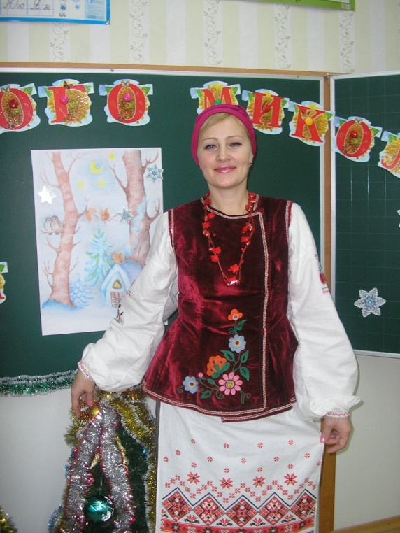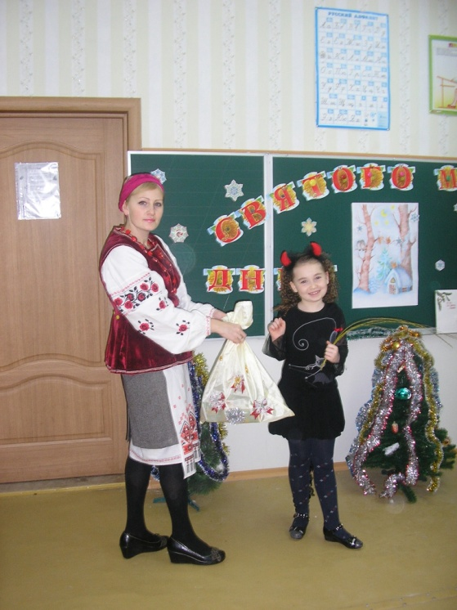

Вечорниці
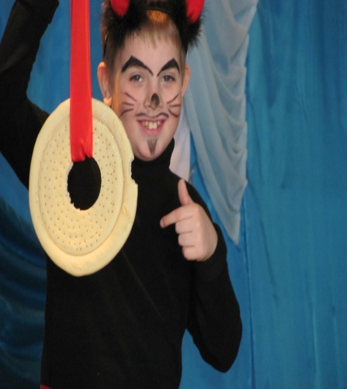
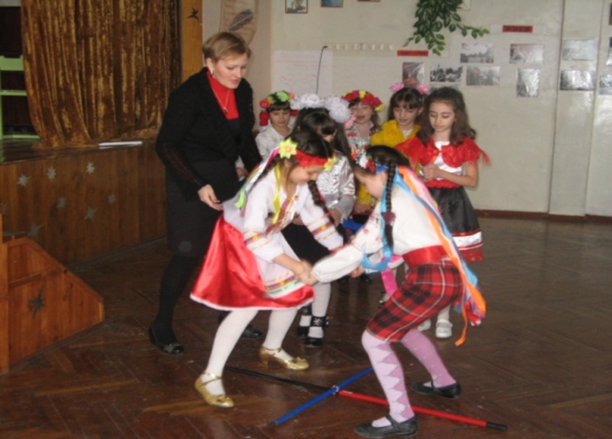
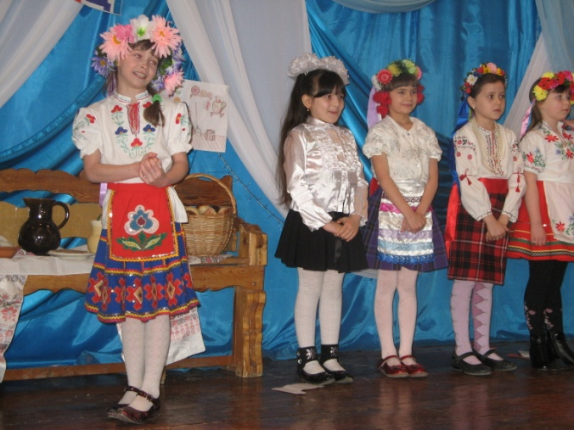
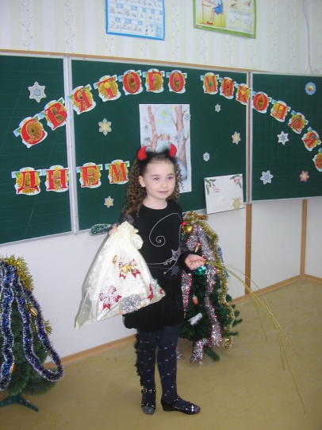

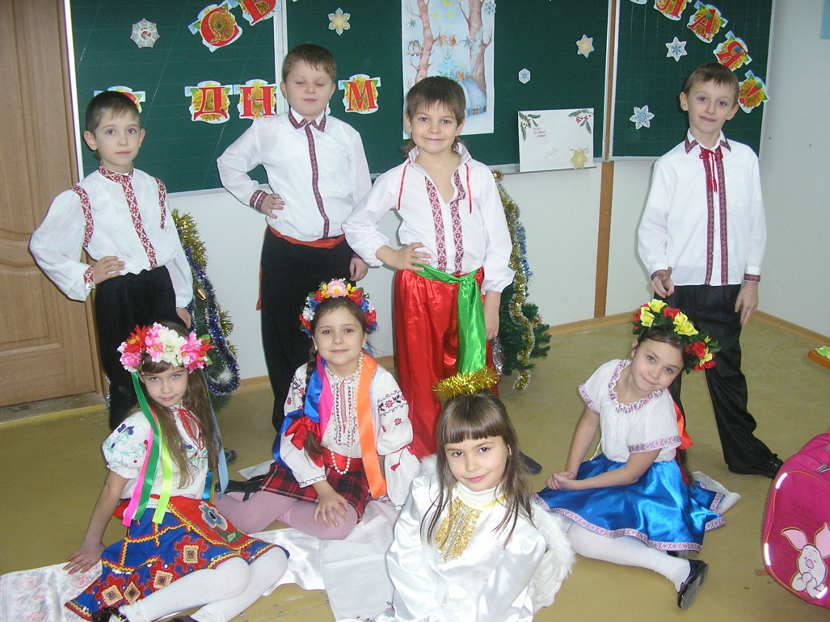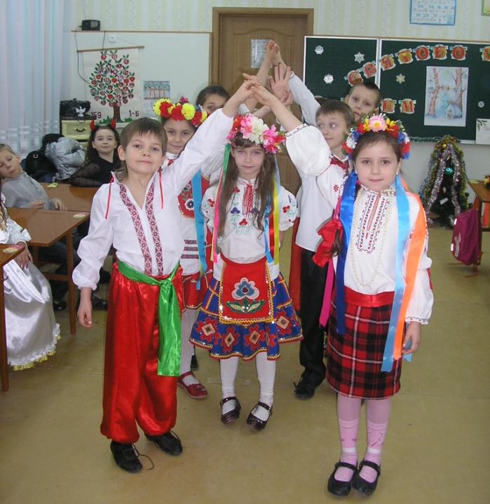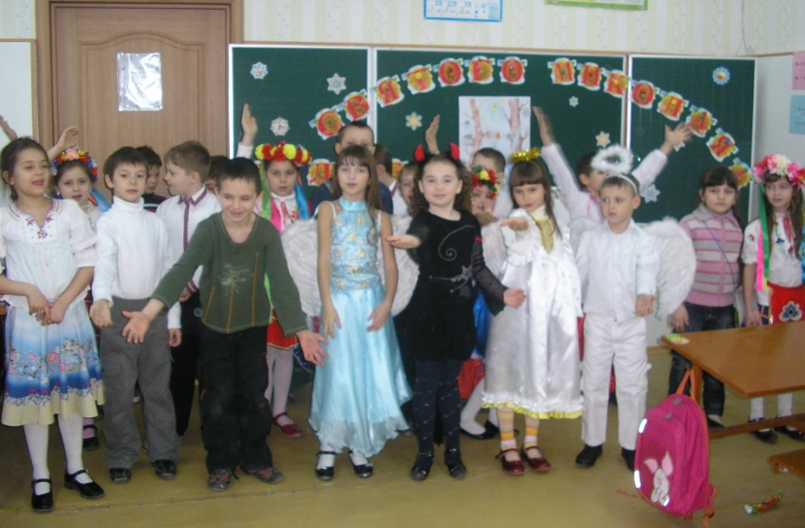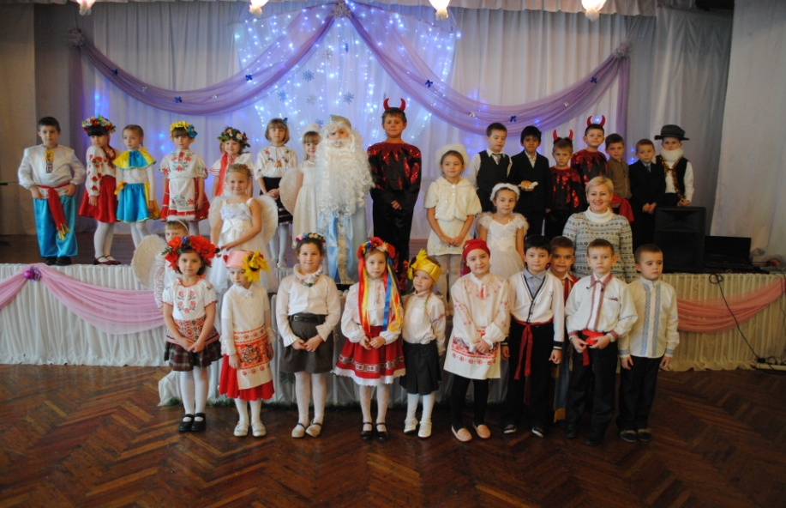

Години мужності
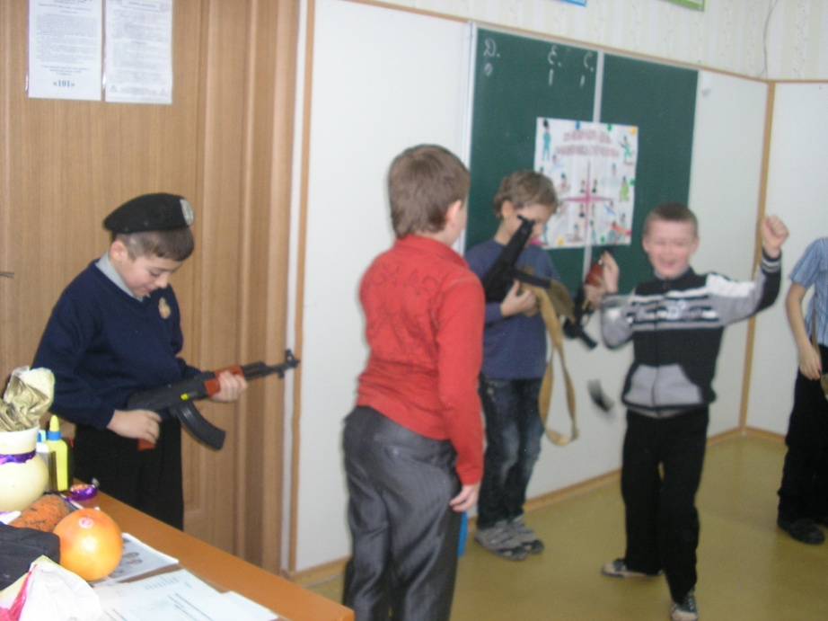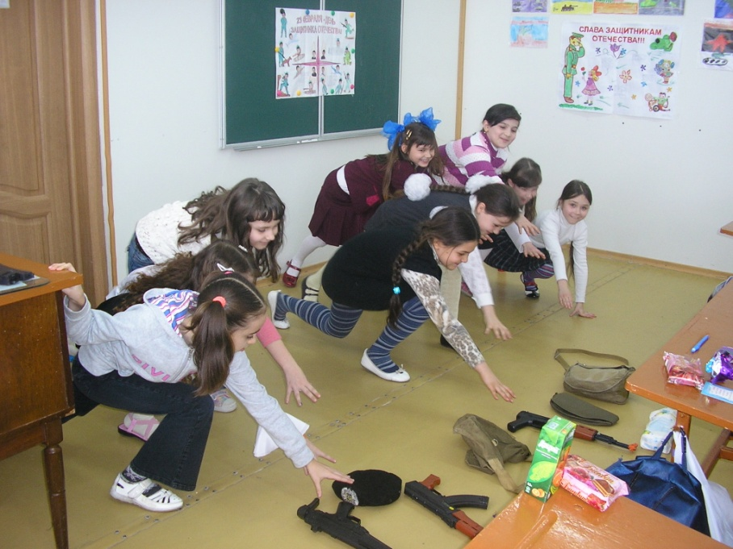
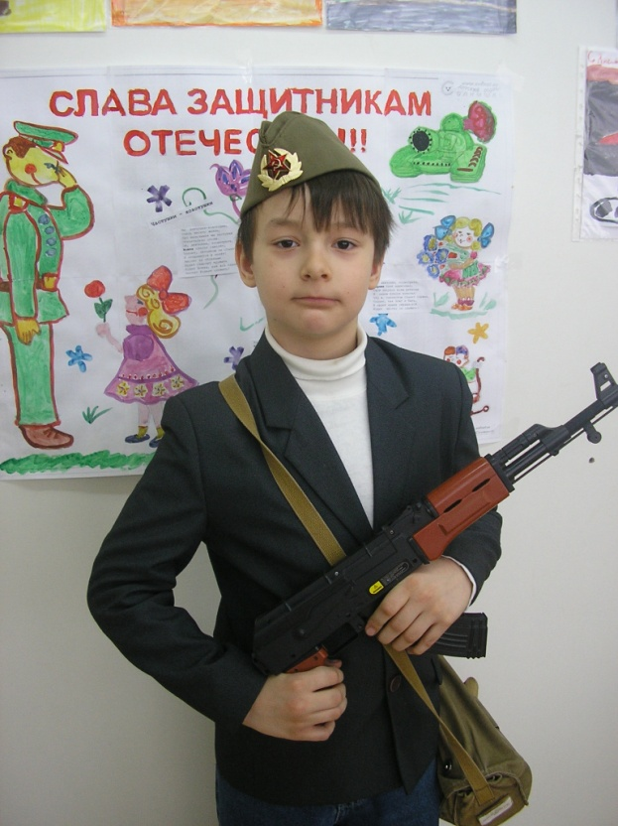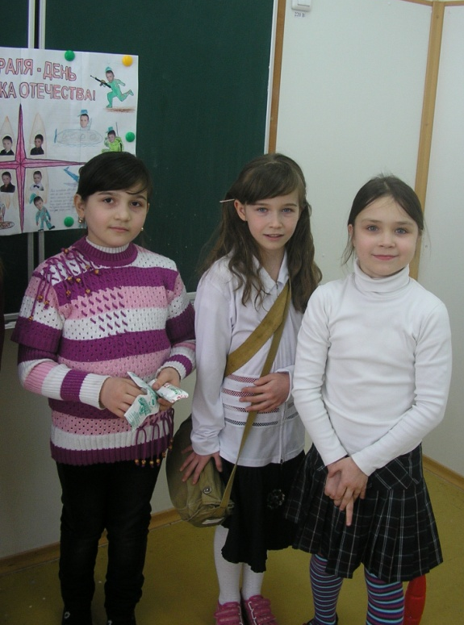

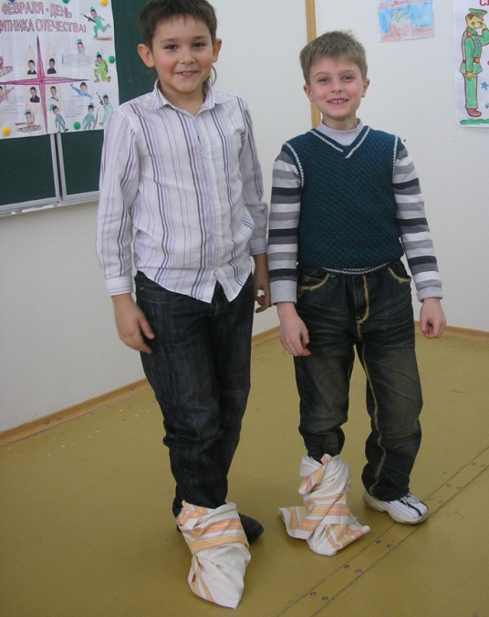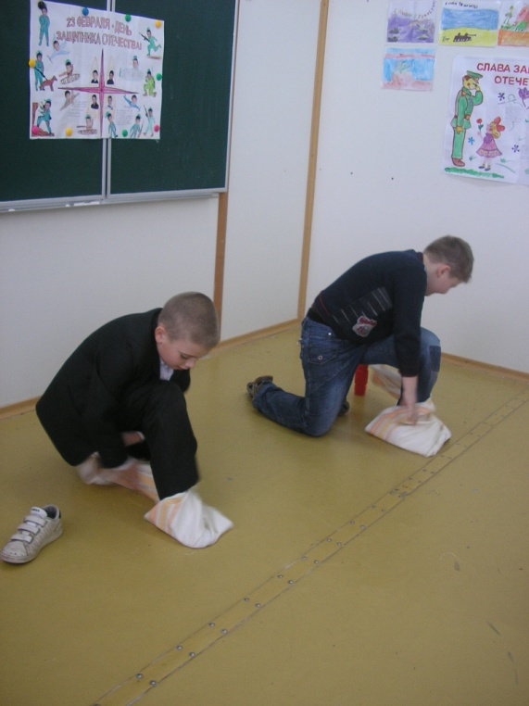
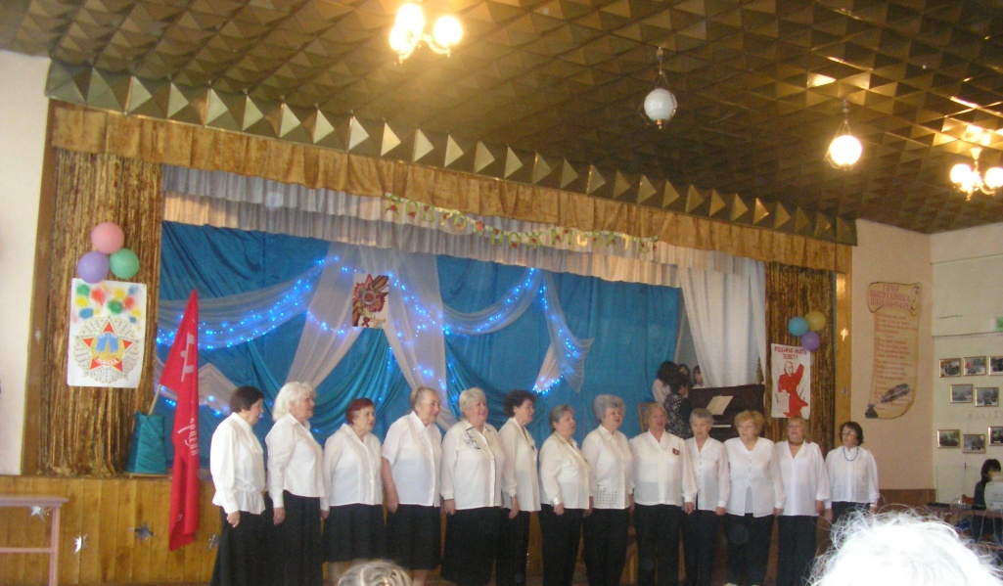

На концерті ветеранів
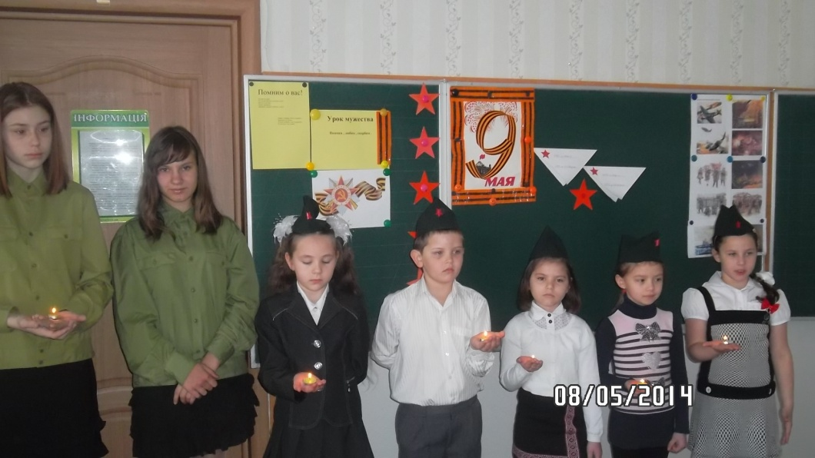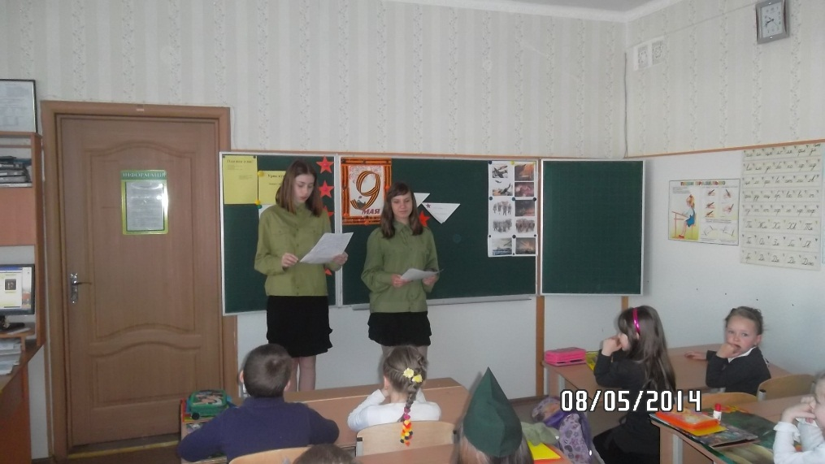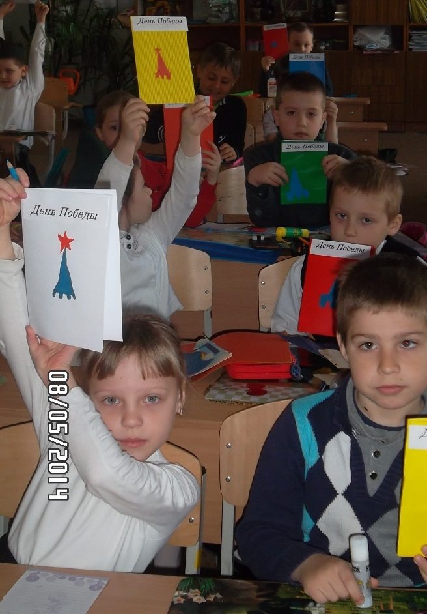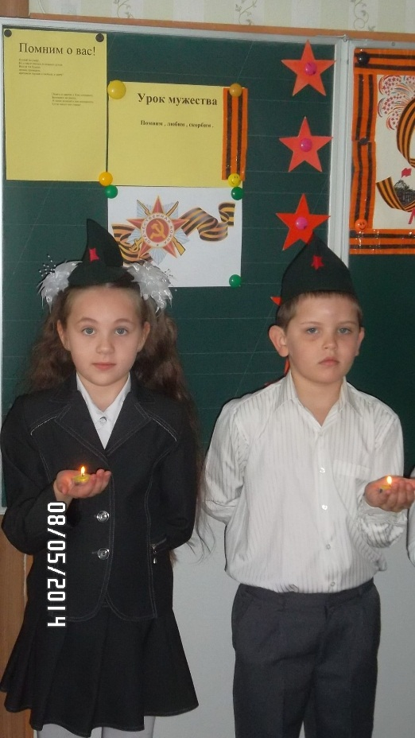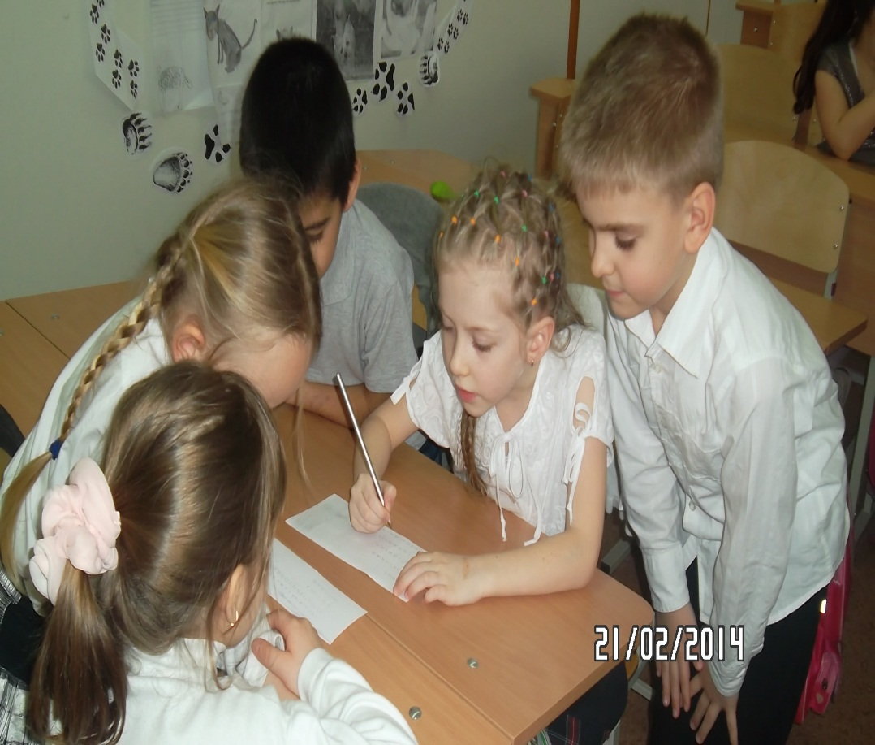

Інсценування казок

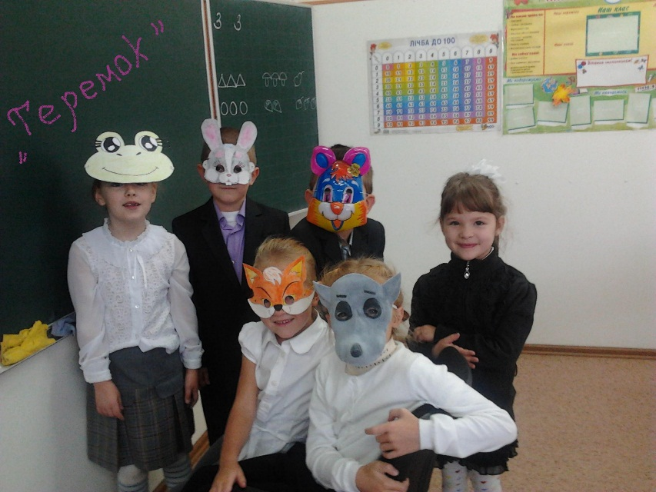

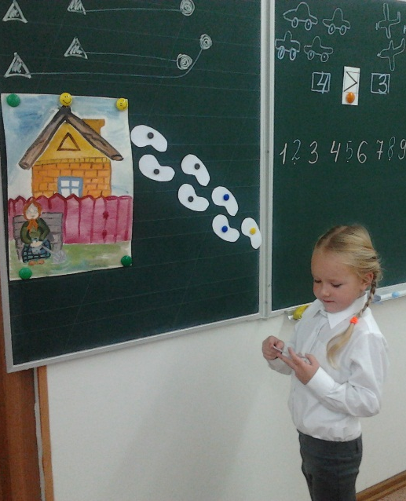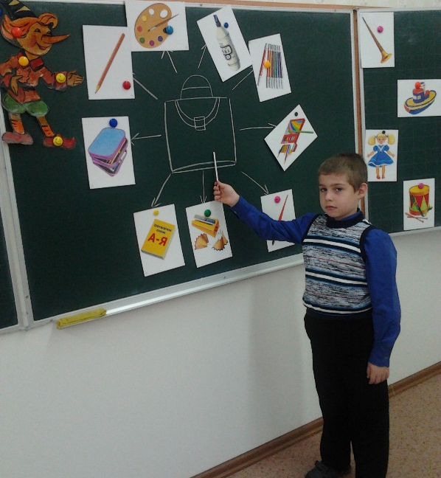
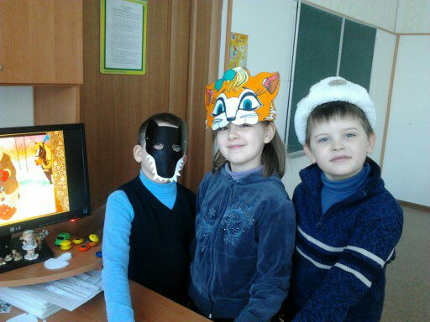

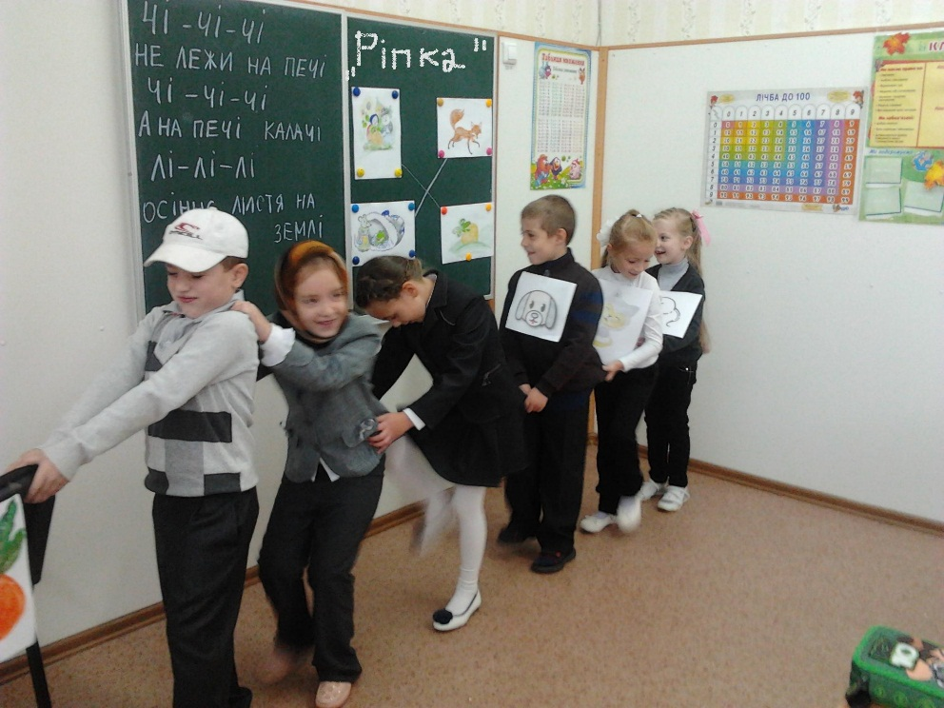

Література:
1. Антонець М.Я. Проблеми формування національної свідомості //Рідна школа. – 1991. – № 2. – С. 5–9.
2. Бех І.Д. Концептуальні засади формування у школяра особистісних цінностей //Виховання патріотизму у дітей та молоді в сучасних соціально-економічних умовах. Матер. звітної науково-практичної конференції. – К., 1999. – С. 4–8.
3. Божович Л.И. Личность и ее формирование в детском возрасте. – М.: Просвещение, 1968. – 460 с.
4. Васьков Ю.В. Педагогічні теорії, технології, досвід (Дидактичний аспект). – Х.: Скорпіон, 2000. – 120 с.
5. Воропай О. Звичаї нашого народу. Етнографічний нарис: В 2 т.– К.: Оберіг, 1991. – Т.2. – 435 с.
6. Вугрич В.П. До питання про природу і сутність патріотизму //Виховання патріотизму у дітей та молоді в сучасних соціально-економічних умовах: Матеріали звітної науково-практичної конференції – К., 1999. – С. 8–12.
7. Гуменникова Т.Р. Українські національні традиції як засіб формування першооснов моральної культури //Початкова школа. – 1996. – № 1. – С. 38–40
8. Кобрій О.М., Чепіль М.М. Методика позаурочної діяльності: Навчальний посібник для студентів педагогічних навчальних закладів. – Дрогобич: Відродження, 1999. – 150 с.
9. Кононенко П., Усатенко Т. Концепція української національної школи – родини //Концептуальні засади демократизації та реформування освіти в Україні. Педагогічні концепції. – К.: Школяр, 1997. – С. 123–133.
10. Конституція України //Прийнята на п’ятій сесії Верховної Ради України 28 червня 1996 р. – К.: Просвіта, 1996. – 54 с.
11. Концепція громадянського виховання особистості в умовах розвитку української держави //Педагогічна газета. – 2000. – № 6 (72), червень. – 6 с.
12. Коркішко О.Г. Патріотичне виховання молодших школярів: Методичні рекомендації вчителям початкових класів, вихователям груп подовженого дня, організаторам виховної роботи//За заг. ред. проф. Сипченка В.І. – Слов’янськ: Видавничий центр СДПУ, 2002. – 38 с.
13. Лозова В.І., Троцко Г.В. Теоретичні основи виховання і навчання: Навчальний посібник /ХДПУ ім. Г.С. Сковороди. – Харків: “ОВС”, 2002.– 400 с.
14. Освіта України за роки незалежності: стан, факти, події /За заг. ред. В.Г. Кременя. – К.: Вища школа, 2001. – 159 с.
15. Повалій Л. Патріотичні традиції родинного виховання //Виховання патріотизму у дітей та молоді в сучасних соціально-економічних умовах: Матер. Звітної наук.-практич. конф. – К., 1999. – С. 66–68.
16. Сухомлинськва О.В. Цінності сучасного виховання //Педагогіка і психологія. – 1997. – № 1. – С. 105–111.
17. Українська родина: родинний і громадський побут/ Упоряди. Лідія Орел. – К., 2000.

